

Kolegium Analiz Ekonomicznych

Podyplomowe Studia
Inżynieria danych – Big Data
Edycja 20

Praca końcowa
„Porównanie metod rule-based i uczenia maszynowego w detekcji podejrzanych transakcji AML”

Autor: Paweł Galla-Milewski nr albumu: 142095
Promotor: dr Mateusz Zawisza

Warszawa 2026

Spis treści
Spis treści 2
Wstęp 3
Cel pracy i pytania badawcze 4
Hipotezy badawcze 5
Metodyka i struktura pracy 5
Rozdział 1. Podstawy teoretyczne przeciwdziałania praniu pieniędzy 6
1.1. Pojęcie i etapy prania pieniędzy 6
1.2. Ramy regulacyjne (Unia Europejska i Polska) 8
1.3. Rola systemów monitorowania transakcji w instytucjach finansowych 11
Rozdział 2. Metody detekcji podejrzanych transakcji 12
2.1. Podejście rule-based 12
2.2. Metody uczenia maszynowego w AML 14
2.3. Podejście hybrydowe i kierunki rozwoju 16
Rozdział 3. Dane i metodyka badania 17
3.1. Opis zbioru danych 17
3.2. Narzędzia i środowisko 19
3.3. Metodyka porównania metod 20
Rozdział 4. Implementacja i wyniki badania 22
4.1. Eksploracja danych (EDA) 23
4.2. Implementacja podejścia rule-based 27
4.3. Implementacja modeli ML 30
4.4. Porównanie wyników i dyskusja 35
Zakończenie 38
Bibliografia 41
Spis rysunków i tabel 43
Aneks 44

Wstęp
Pranie pieniędzy stanowi jedno z najpoważniejszych zagrożeń dla stabilności i wiarygodności globalnego systemu finansowego. Według szacunków Biura Narodów Zjednoczonych ds. Narkotyków i Przestępczości (UNODC), wartość środków pieniężnych pochodzących z nielegalnej działalności, które każdego roku trafiają do legalnego obiegu gospodarczego, odpowiada 2–5% światowego PKB, co w ujęciu nominalnym oznacza kwotę rzędu 800 miliardów – 2 bilionów dolarów amerykańskich. W odpowiedzi na tę skalę zjawiska instytucje finansowe na całym świecie zostały prawnie zobowiązane do wdrożenia systemów przeciwdziałania praniu pieniędzy (Anti-Money Laundering, AML), których kluczowym elementem jest bieżące monitorowanie transakcji klientów i zgłaszanie przypadków budzących uzasadnione podejrzenia do właściwych organów nadzoru finansowego.
Proces prania pieniędzy tradycyjnie opisuje się jako sekwencję trzech powiązanych ze sobą etapów: lokowania (placement), czyli wprowadzenia nielegalnie pozyskanych środków do systemu finansowego; warstwowania (layering), polegającego na wykonywaniu serii transakcji mających na celu zatarcie śladu pochodzenia środków; oraz integracji (integration), w ramach której „wyprane” środki wracają do legalnego obiegu gospodarczego. Poglądowo etapy te przedstawiono na rysunku 1.
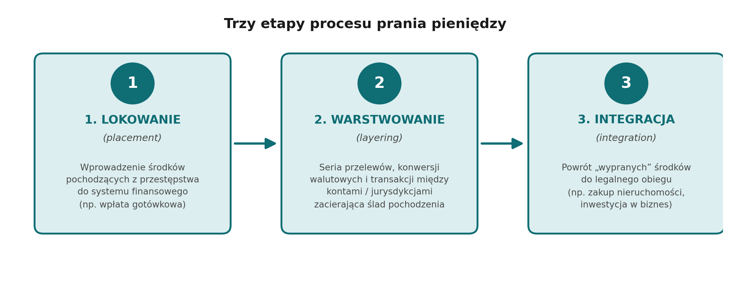
Rysunek 1. Trzy etapy procesu prania pieniędzy: lokowanie, warstwowanie, integracja. Opracowanie własne, na podstawie trzyetapowego modelu opisywanego m.in. przez UNODC (por. przypis 1).
Systemy monitorowania transakcji tradycyjnie opierały się na regułach eksperckich — jawnie zdefiniowanych warunkach logicznych, takich jak przekroczenie określonego progu kwotowego czy nietypowa częstotliwość operacji. Podejście to, choć w pełni wyjaśnialne i łatwe do udokumentowania wobec regulatora, ma istotne ograniczenia: statyczne reguły trudno dostosować do dynamicznie zmieniających się metod działania przestępców, a ich nadmierna liczba prowadzi do generowania dużej liczby fałszywych alarmów, obciążających zespoły compliance. W ostatniej dekadzie coraz większą popularność zyskują metody uczenia maszynowego (Machine Learning, ML), które — ucząc się wzorców bezpośrednio z danych historycznych — potencjalnie pozwalają wykrywać bardziej złożone i nieoczywiste schematy prania pieniędzy niż reguły zdefiniowane ręcznie.
Wybór między tymi podejściami nie jest jednak wyłącznie kwestią technicznej skuteczności. Instytucje finansowe działają pod nadzorem organów regulacyjnych — w Polsce Komisji Nadzoru Finansowego oraz Generalnego Inspektora Informacji Finansowej, działających na podstawie ustawy z dnia 1 marca 2018 r. o przeciwdziałaniu praniu pieniędzy oraz finansowaniu terroryzmu, a na poziomie Unii Europejskiej — Europejskiego Urzędu Nadzoru Bankowego (EBA), który w swoich wytycznych z 1 marca 2021 r. w sprawie czynników ryzyka prania pieniędzy i finansowania terroryzmu wymaga, aby stosowane przez instytucje metody identyfikacji i oceny ryzyka były udokumentowane, proporcjonalne do ryzyka oraz podlegały bieżącemu przeglądowi i aktualizacji. W przypadku metod uczenia maszynowego szczególnego znaczenia nabiera przy tym wymóg wyjaśnialności — możliwości wskazania, dlaczego konkretna transakcja została uznana za podejrzaną. Powstaje w ten sposób praktyczne napięcie między skutecznością wykrywania a wyjaśnialnością zastosowanej metody, które stanowi punkt wyjścia niniejszej pracy.

Cel pracy i pytania badawcze
Celem pracy jest empiryczne porównanie skuteczności dwóch podejść do wykrywania podejrzanych transakcji — metody opartej na regułach eksperckich (rule-based) oraz metod uczenia maszynowego — na przykładzie syntetycznego zbioru danych transakcyjnych.

Sformułowano następujące pytanie badawcze główne:
Czy metody uczenia maszynowego zapewniają istotnie wyższą skuteczność wykrywania podejrzanych transakcji AML w porównaniu z tradycyjnym podejściem opartym na regułach, i czy różnica ta uzasadnia kompromis w postaci niższej wyjaśnialności modeli?
Odpowiedzi poszukiwano poprzez następujące pytania szczegółowe:
1. Czy modele uczenia maszynowego (regresja logistyczna, drzewo decyzyjne, Random Forest) osiągają wyższe wartości recall i precision niż reguły eksperckie przy wykrywaniu transakcji oznaczonych w zbiorze danych jako podejrzane?
2. Które cechy transakcji mają największe znaczenie dla skuteczności detekcji, zarówno w podejściu regułowym, jak i w modelach uczenia maszynowego?
3. Ile fałszywych alarmów generuje każde z podejść przy porównywalnej liczbie alertów, a więc jaki jest realny koszt operacyjny każdej metody dla zespołu compliance?

Hipotezy badawcze
Na podstawie przeglądu literatury oraz specyfiki analizowanych danych sformułowano trzy hipotezy badawcze:
H1: Modele uczenia maszynowego, w szczególności Random Forest, osiągają wyższy recall niż reguły eksperckie przy porównywalnej liczbie generowanych alertów.
H2: Podejście rule-based charakteryzuje się wyższą precyzją niż modele uczenia maszynowego pracujące przy wysokich progach odcięcia (a więc przy niskiej czułości), a przewaga ta maleje wraz z obniżaniem progu i wzrostem czułości modeli.
H3: Cechy związane z częstotliwością i strukturą transakcji mają większe znaczenie predykcyjne niż sama wysokość kwoty transakcji.

Metodyka i struktura pracy
Badanie przeprowadzono z wykorzystaniem języka Python (biblioteki pandas, scikit-learn) na syntetycznym zbiorze danych transakcyjnych IBM Transactions for Anti-Money Laundering (AMLworld), opracowanym przez IBM Research we współpracy z ETH Zurich. Ponieważ kwoty transakcji w zbiorze wyrażone są w 15 walutach, przed analizą przeliczono je na euro po średnich kursach Narodowego Banku Polskiego z dnia transakcji (dla bitcoina — po kursie giełdowym), a progi kwotowe reguł eksperckich oparto na przepisach unijnych i polskich (ustawa o przeciwdziałaniu praniu pieniędzy oraz finansowaniu terroryzmu, rozporządzenie AMLR). Należy podkreślić, że wykorzystane dane mają charakter syntetyczny, w związku z czym uzyskane wyniki należy interpretować jako demonstrację proponowanej metodologii porównawczej, a nie jako gotowe do wdrożenia rekomendacje dla konkretnej instytucji finansowej.
Praca składa się z czterech rozdziałów merytorycznych. Rozdział pierwszy przedstawia teoretyczne podstawy przeciwdziałania praniu pieniędzy oraz ramy regulacyjne, w jakich funkcjonują instytucje finansowe. Rozdział drugi omawia metody detekcji podejrzanych transakcji — podejście regułowe oraz uczenia maszynowego — wraz z przeglądem literatury przedmiotu. Rozdział trzeci opisuje wykorzystany zbiór danych oraz przyjętą metodykę badania. Rozdział czwarty prezentuje implementację obu podejść oraz uzyskane wyniki wraz z ich interpretacją w kontekście postawionych pytań badawczych i hipotez. Pracę zamyka podsumowanie wyników, ocena postawionych hipotez oraz wskazanie ograniczeń badania i możliwych kierunków dalszych prac.

Rozdział 1. Podstawy teoretyczne przeciwdziałania praniu pieniędzy

1.1. Pojęcie i etapy prania pieniędzy
Pranie pieniędzy definiuje się jako proces nadawania pozorów legalnego pochodzenia środkom pieniężnym lub innym wartościom majątkowym uzyskanym w wyniku działalności przestępczej. Zjawisko to nie jest samoistnym przestępstwem, lecz procesem następczym wobec tzw. przestępstwa źródłowego (predicate offence) — może nim być m.in. handel narkotykami, korupcja, oszustwo, cyberprzestępczość czy zorganizowana przestępczość gospodarcza. Globalnym standardem w zakresie definiowania i zwalczania prania pieniędzy pozostają rekomendacje Grupy Specjalnej ds. Przeciwdziałania Praniu Pieniędzy (Financial Action Task Force, FATF) — międzyrządowej organizacji ustanawiającej standardy, do których odwołują się zarówno prawodawstwo unijne, jak i krajowe systemy prawne państw członkowskich.
W literaturze przedmiotu oraz w praktyce nadzorczej proces prania pieniędzy opisuje się zazwyczaj jako sekwencję trzech powiązanych ze sobą etapów, przedstawionych poglądowo na rysunku 1 we Wstępie niniejszej pracy.
Etap pierwszy, lokowanie (placement), polega na wprowadzeniu nielegalnie uzyskanych środków do systemu finansowego. Jest to etap najbardziej ryzykowny z punktu widzenia sprawcy, ponieważ środki po raz pierwszy stykają się z instytucją obowiązaną do stosowania procedur AML. Typowe techniki lokowania obejmują dzielenie dużych kwot gotówki na wiele mniejszych wpłat dokonywanych na różne rachunki w celu uniknięcia progów raportowania (tzw. smurfing lub structuring), wykorzystanie działalności gospodarczej o dużym udziale obrotu gotówkowego jako przykrywki (front business), czy fizyczny przemyt gotówki za granicę.
Etap drugi, warstwowanie (layering), ma na celu oddzielenie środków od ich przestępczego źródła poprzez wykonanie serii złożonych transakcji finansowych — przelewów między wieloma rachunkami, często w różnych bankach i jurysdykcjach, konwersji walutowych, zakupu i sprzedaży instrumentów finansowych lub nieruchomości. Im więcej warstw transakcyjnych, tym trudniej organom ścigania odtworzyć pierwotne źródło pochodzenia środków. To właśnie na tym etapie systemy monitorowania transakcji odgrywają kluczową rolę, ponieważ wzorce warstwowania — mimo intencjonalnego rozproszenia — pozostawiają charakterystyczne ślady w danych transakcyjnych, takie jak nietypowa częstotliwość operacji czy przepływy między niepowiązanymi biznesowo podmiotami.
Etap trzeci, integracja (integration), to moment powrotu „wypranych” środków do legalnego obiegu gospodarczego w formie pozornie legalnych dochodów — poprzez inwestycje, zakup nieruchomości, udziałów w spółkach czy dóbr luksusowych. Na tym etapie odróżnienie środków przestępczych od legalnych jest najtrudniejsze, ponieważ formalnie nie różnią się już niczym od majątku nabytego w sposób zgodny z prawem.
Warto podkreślić, że przedstawiony podział na trzy etapy ma charakter modelowy — w praktyce granice między nimi bywają płynne, a niektóre schematy (np. handel fikcyjny, trade-based money laundering) łączą cechy kilku etapów jednocześnie. Z perspektywy niniejszej pracy istotne jest to, że zarówno etap lokowania, jak i warstwowania pozostawiają w danych transakcyjnych obserwowalne wzorce, które mogą stanowić podstawę zarówno reguł eksperckich, jak i cech wykorzystywanych w modelach uczenia maszynowego — co zostanie szerzej omówione w rozdziale drugim.
W praktyce nadzorczej każdemu z trzech etapów przypisuje się typowe wskaźniki ostrzegawcze (tzw. red flags), na których opierają się zarówno reguły eksperckie, jak i cechy wykorzystywane w modelach uczenia maszynowego. Na etapie lokowania są to m.in.: liczne wpłaty gotówkowe tuż poniżej progu raportowania w krótkim odstępie czasu (structuring), wpłaty niewspółmierne do deklarowanego profilu dochodowego klienta czy wykorzystanie rachunków firmowych o minimalnej rzeczywistej działalności gospodarczej. Na etapie warstwowania są to: nietypowo wysoka liczba transakcji w krótkim czasie (velocity), rozproszenie środków na wiele rachunków (fan-out) lub ich ponowne scalenie (fan-in), transakcje między rachunkami bez oczywistego uzasadnienia biznesowego oraz wykorzystanie kanałów płatności trudniejszych do prześledzenia. Na etapie integracji sygnałem ostrzegawczym bywają natomiast duże, jednorazowe transakcje o charakterze inwestycyjnym, niespójne z historią i profilem klienta. To właśnie te wskaźniki — częstotliwość, rozproszenie środków oraz wysokość i charakter kwoty — stanowią bezpośrednią podstawę reguł rule-based zaimplementowanych w niniejszej pracy (rozdz. 4.2) oraz cech wejściowych wykorzystanych w modelach uczenia maszynowego (rozdz. 4.3).

1.2. Ramy regulacyjne (Unia Europejska i Polska)
Międzynarodowym punktem odniesienia dla krajowych i unijnych regulacji AML pozostają rekomendacje FATF, które nie mają charakteru bezpośrednio wiążącego, lecz są w praktyce wdrażane przez państwa członkowskie za pośrednictwem prawa krajowego i unijnego pod rygorem umieszczenia na listach krajów wysokiego ryzyka. Na poziomie Unii Europejskiej ramy przeciwdziałania praniu pieniędzy tworzy obecnie kilka aktów prawnych uchwalanych i nowelizowanych sukcesywnie od 2015 r. Podstawowym aktem pozostaje dyrektywa Parlamentu Europejskiego i Rady (UE) 2015/849 (tzw. IV dyrektywa AML), która wprowadziła podejście oparte na ryzyku (risk-based approach) jako fundamentalną zasadę funkcjonowania systemów AML. Dyrektywa ta została istotnie znowelizowana dyrektywą (UE) 2018/843 (tzw. V dyrektywa AML), która rozszerzyła katalog podmiotów obowiązanych m.in. o dostawców usług związanych z walutami wirtualnymi oraz wzmocniła wymogi dotyczące przejrzystości struktur beneficjentów rzeczywistych. Odrębnym instrumentem jest dyrektywa (UE) 2018/1673 (tzw. VI dyrektywa AML), która — w przeciwieństwie do poprzednich aktów regulujących obowiązki instytucji finansowych — koncentruje się na harmonizacji definicji przestępstwa prania pieniędzy oraz sankcji karnych w państwach członkowskich.
W czerwcu 2024 r. Unia Europejska przyjęła kolejny, obszerny pakiet regulacyjny, na który składają się: nowa, szósta dyrektywa AML (dyrektywa (UE) 2024/1640), rozporządzenie w sprawie przeciwdziałania praniu pieniędzy (rozporządzenie (UE) 2024/1624) oraz rozporządzenie ustanawiające nowy, ponadnarodowy Urząd ds. Zwalczania Prania Pieniędzy (AMLA, rozporządzenie (UE) 2024/1620). Reforma ta ma na celu ujednolicenie przepisów AML na poziomie rozporządzenia (a więc aktu bezpośrednio stosowanego we wszystkich państwach członkowskich, bez konieczności implementacji do prawa krajowego) oraz ustanowienie jednego organu nadzorczego koordynującego działania krajowych instytucji nadzoru — co pośrednio potwierdza rosnące znaczenie spójności i możliwości audytu metod stosowanych przez instytucje finansowe do wykrywania podejrzanych transakcji.
W polskim porządku prawnym podstawowym aktem regulującym obowiązki instytucji finansowych w obszarze AML jest ustawa z dnia 1 marca 2018 r. o przeciwdziałaniu praniu pieniędzy oraz finansowaniu terroryzmu, wdrażająca do krajowego systemu prawnego postanowienia IV i częściowo V dyrektywy AML. Ustawa nakłada na tzw. instytucje obowiązane — w tym banki, firmy inwestycyjne, zakłady ubezpieczeń, biura rachunkowe oraz inne podmioty wskazane w art. 2 ust. 1 ustawy — obowiązek stosowania środków bezpieczeństwa finansowego, w tym bieżącego monitorowania transakcji klientów oraz zgłaszania transakcji podejrzanych do Generalnego Inspektora Informacji Finansowej (GIIF), pełniącego funkcję krajowej jednostki analityki finansowej. Ustawa wprowadziła również instytucję wyznaczonego pracownika kadry kierowniczej wyższego szczebla odpowiedzialnego za wykonywanie obowiązków AML w instytucji obowiązanej (tzw. AML Compliance Officer, AMLCO), którego zadaniem jest m.in. nadzorowanie systemu monitorowania transakcji oraz podejmowanie decyzji o zgłoszeniu podejrzanej transakcji do GIIF.
Nadzór nad przestrzeganiem przepisów AML przez instytucje finansowe w Polsce sprawuje, obok GIIF, także Komisja Nadzoru Finansowego (KNF) w odniesieniu do podmiotów pozostających pod jej nadzorem ostrożnościowym (banki, firmy inwestycyjne, zakłady ubezpieczeń). W praktyce nadzorczej oznacza to, że instytucje finansowe muszą być przygotowane na kontrolę zarówno procedur AML, jak i konkretnych metod (reguł, modeli) stosowanych do identyfikacji transakcji podejrzanych — co bezpośrednio uzasadnia potrzebę, aby stosowane metody były przejrzyste, udokumentowane i możliwe do wyjaśnienia audytorowi lub organowi nadzoru, zgodnie z wytycznymi EBA/GL/2021/02 omówionymi we Wstępie niniejszej pracy.
Z perspektywy systemów monitorowania transakcji — a więc także części empirycznej pracy — szczególne znaczenie mają progi kwotowe zapisane w przepisach. W polskiej ustawie AML podstawowym progiem jest równowartość 15 000 euro: instytucja obowiązana przekazuje GIIF, w terminie 7 dni, informacje o wpłatach i wypłatach gotówki, transferach środków oraz transakcjach walutowych przekraczających tę kwotę (tzw. transakcje ponadprogowe, art. 72), a ten sam próg — także dla kilku operacji, „które wydają się ze sobą powiązane” — wyznacza obowiązek zastosowania środków bezpieczeństwa finansowego wobec transakcji okazjonalnej; dla walut wirtualnych próg wynosi 1 000 euro (art. 35 ust. 1 pkt 2). Kwoty w euro przelicza się według średniego kursu NBP z dnia transakcji (art. 5), a zawiadomienie o podejrzeniu prania pieniędzy (art. 74) nie zależy od żadnego progu. Ustawa — Prawo przedsiębiorców ogranicza ponadto płatności gotówkowe między przedsiębiorcami do 15 000 zł (art. 19), a rozporządzenie AMLR, stosowane od 10 lipca 2027 r., obniży próg dla transakcji okazjonalnych do 10 000 euro, utrzyma próg 1 000 euro dla kryptoaktywów i wprowadzi unijny limit płatności gotówkowych w wysokości 10 000 euro (art. 19 i 80). Progi te wyznaczają moment powstania obowiązku — zgłoszenia, identyfikacji klienta lub zakazu płatności gotówką — a nie przesądzają, czy transakcja jest podejrzana; ich przydatność jako sygnału prania pieniędzy zweryfikowano w rozdz. 4.2.

1.3. Rola systemów monitorowania transakcji w instytucjach finansowych
Systemy monitorowania transakcji (transaction monitoring systems) stanowią techniczny rdzeń współczesnych programów AML w instytucjach finansowych. Ich zadaniem jest ciągła, zautomatyzowana analiza transakcji klientów — zarówno w czasie rzeczywistym, jak i w trybie wsadowym — w celu identyfikacji operacji odbiegających od oczekiwanego, typowego profilu aktywności danego klienta lub segmentu klientów. Gdy transakcja lub seria transakcji spełnia zdefiniowane kryteria, system generuje alert, który trafia do analityka zespołu compliance w celu weryfikacji merytorycznej. Jeżeli analiza potwierdzi zasadność podejrzeń, instytucja zobowiązana jest zgłosić sprawę do właściwej jednostki analityki finansowej (w Polsce — GIIF).
Z perspektywy praktycznej kluczowym wyzwaniem w projektowaniu systemów monitorowania transakcji jest znalezienie równowagi między dwoma przeciwstawnymi rodzajami błędów. Zbyt liberalne kryteria detekcji prowadzą do przeoczenia rzeczywistych przypadków prania pieniędzy (błąd fałszywie negatywny), co naraża instytucję na odpowiedzialność regulacyjną i reputacyjną. Zbyt restrykcyjne kryteria generują natomiast nadmierną liczbę fałszywych alarmów (błąd fałszywie pozytywny), które muszą zostać ręcznie zweryfikowane przez analityków, co znacząco podnosi koszty operacyjne funkcji compliance. To napięcie stanowi jeden z głównych argumentów przemawiających za poszukiwaniem metod detekcji skuteczniejszych niż statyczne reguły eksperckie — w tym metod uczenia maszynowego, których szczegółowe omówienie stanowi przedmiot rozdziału drugiego niniejszej pracy.
Niezależnie od zastosowanej metody detekcji, każdy system monitorowania transakcji funkcjonujący w regulowanej instytucji finansowej podlega wymogom w zakresie zarządzania ryzykiem modelu (model risk management) — a więc okresowej walidacji skuteczności stosowanych reguł lub modeli, dokumentowania logiki ich działania oraz zapewnienia możliwości wyjaśnienia decyzji systemu w odniesieniu do konkretnej, oflagowanej transakcji. Wymogi te, szczegółowo omówione w podrozdziale 1.2 w kontekście wytycznych EBA, mają bezpośredni wpływ na wybór metody detekcji stosowanej w praktyce — co czyni porównanie podejścia regułowego i modeli uczenia maszynowego, będące przedmiotem niniejszej pracy, zagadnieniem o istotnym znaczeniu praktycznym, a nie wyłącznie akademickim.
Z punktu widzenia zarządzania operacyjnego kluczowe znaczenie ma pojęcie tzw. budżetu alertów (alert budget) — maksymalnej liczby alertów, jaką zespół analityków compliance jest w stanie rzetelnie zweryfikować w zadanym okresie, wynikającej z jego liczebności i dostępnego czasu pracy. Jeżeli system monitorowania — niezależnie od tego, czy oparty na regułach, czy na modelu uczenia maszynowego — generuje więcej alertów niż wynosi ten budżet, nadwyżka albo pozostaje niezweryfikowana, albo instytucja musi rozbudować zespół, co wprost przekłada się na koszty operacyjne. Z tego względu porównywanie metod detekcji wyłącznie pod względem czułości (recall), bez uwzględnienia liczby generowanych alertów, byłoby niepełne — metoda o pozornie wyższym recall, lecz generująca kilkukrotnie więcej alertów, może być w praktyce mniej użyteczna niż metoda o nieco niższym recall, ale lepiej dopasowana do rzeczywistej zdolności operacyjnej zespołu. Koncepcja budżetu alertów jest wykorzystywana w niniejszej pracy jako podstawa metodyki porównania podejścia rule-based i modeli ML (rozdz. 3.3) oraz interpretacji uzyskanych wyników (rozdz. 4.4).

Rozdział 2. Metody detekcji podejrzanych transakcji

2.1. Podejście rule-based
Podejście regułowe (rule-based) pozostaje najbardziej rozpowszechnioną metodą detekcji podejrzanych transakcji w praktyce instytucji finansowych. Polega ono na zdefiniowaniu przez ekspertów zespołu compliance zestawu jawnych warunków logicznych typu „jeżeli–to”, opartych na przekroczeniu określonych progów lub spełnieniu z góry ustalonych kryteriów. Typowe scenariusze regułowe obejmują: reguły progowe (flagowanie transakcji powyżej określonej kwoty), reguły wykrywające structuring (seria transakcji tuż poniżej progu raportowania w krótkim odstępie czasu), reguły dotyczące nietypowej częstotliwości operacji, czy reguły geograficzne (transakcje z lub do jurysdykcji podwyższonego ryzyka).
Podstawową zaletą podejścia regułowego jest jego pełna przejrzystość i możliwość audytu — dla każdej oflagowanej transakcji można precyzyjnie wskazać, która reguła i dlaczego została naruszona, co bezpośrednio odpowiada wymogom regulacyjnym omówionym w rozdziale pierwszym. Reguły są też stosunkowo szybkie i tanie we wdrożeniu oraz nie wymagają specjalistycznych kompetencji analitycznych do ich utrzymania. Z tych właśnie powodów pozostają one — zgodnie z wymogami FATF i regulatorów krajowych — obowiązkowym elementem systemów monitorowania transakcji nawet w instytucjach, które równolegle wdrażają bardziej zaawansowane metody analityczne.
Podejście to ma jednak istotne ograniczenia. Statyczne reguły operują na z góry ustalonych progach, co czyni je stosunkowo łatwymi do obejścia przez osoby świadome ich istnienia — klasycznym przykładem jest podział dużej kwoty na wiele mniejszych transakcji poniżej progu raportowania (structuring), które pojedynczo nie naruszają żadnej reguły. Co więcej, reguły — z definicji odzwierciedlające znane, historyczne schematy prania pieniędzy — nie są w stanie wykryć nowych, wcześniej nieobserwowanych wzorców przestępczych. W praktyce prowadzi to do bardzo wysokiego odsetka fałszywych alarmów: w literaturze przedmiotu szacuje się, że nawet 90–98% alertów generowanych przez systemy regułowe okazuje się fałszywie pozytywnych, a jedynie niewielki odsetek zgłoszeń trafia ostatecznie do organów ścigania jako uzasadnione podejrzenie. Tak wysoki poziom fałszywych alarmów generuje znaczące koszty operacyjne — zespoły compliance muszą ręcznie weryfikować każdy alert, niezależnie od jego faktycznego prawdopodobieństwa wskazywania na rzeczywiste przestępstwo.
Powyższe ograniczenia stanowią główny argument przemawiający za poszukiwaniem metod detekcji zdolnych do uczenia się wzorców bezpośrednio z danych, a nie wyłącznie z góry zdefiniowanych przez człowieka reguł — co jest przedmiotem kolejnego podrozdziału.
Dobór konkretnych progów i warunków reguł — takich jak graniczna kwota transakcji czy liczba operacji na godzinę — nie jest w praktyce czynnością jednorazową. Banki iteracyjnie kalibrują reguły na podstawie historycznych danych o skuteczności generowanych przez nie alertów (tzw. tuning), starając się znaleźć równowagę między liczbą fałszywych alarmów a ryzykiem przeoczenia rzeczywistego przypadku prania pieniędzy. Proces ten bywa wspierany analizą statystyczną rozkładów cech transakcji, jednak — w odróżnieniu od modeli uczenia maszynowego — reguły nie „uczą się” automatycznie na nowych danych: każda zmiana progu wymaga ręcznej interwencji analityka oraz, zwykle, formalnego zatwierdzenia zgodnie z wymogami zarządzania ryzykiem modelu, omówionymi w rozdz. 1.3.

2.2. Metody uczenia maszynowego w AML
Zastosowanie metod uczenia maszynowego (Machine Learning, ML) do detekcji podejrzanych transakcji AML jest przedmiotem intensywnych prac instytucji finansowych. Przegląd systematyczny Chen i in. kategoryzuje stosowane podejścia według kilku wymiarów, wyróżniając m.in. metody nadzorowane (supervised learning), nienadzorowane (unsupervised learning), analizę powiązań (link analysis), modelowanie behawioralne oraz metody oceny ryzyka (risk scoring).
Metody nadzorowane wykorzystują historyczne dane transakcyjne z przypisaną etykietą (transakcja podejrzana / niepodejrzana) do wytrenowania modelu klasyfikacyjnego — w niniejszej pracy są to regresja logistyczna oraz las losowy (Random Forest), a w literaturze spotyka się w tej roli także drzewa decyzyjne czy metody gradient boosting, opisane szerzej poniżej. Istotnym wyzwaniem praktycznym w podejściu nadzorowanym jest silne niezbalansowanie klas — transakcje podejrzane stanowią zwykle ułamek procenta wszystkich obserwacji — a także niepewność co do jakości etykiet, ponieważ w rzeczywistych danych bankowych zdecydowana większość rzeczywistych przypadków prania pieniędzy nigdy nie zostaje wykryta, co oznacza, że etykieta „transakcja niepodejrzana” w praktyce często oznacza jedynie „transakcja niewykryta”. Jest to jeden z powodów, dla których syntetyczne zbiory danych z kompletnymi etykietami — takie jak wykorzystany w niniejszej pracy zbiór IBM AMLworld — zyskują na znaczeniu jako benchmark badawczy, mimo że nie zastępują w pełni danych rzeczywistych.
Często spotykaną w instytucjach finansowych rodziną metod nadzorowanych są algorytmy gradient boosting (najbardziej znane implementacje to XGBoost i LightGBM). Ich zasada działania polega na budowaniu wielu prostych drzew decyzyjnych jedno po drugim, tak aby każde kolejne drzewo poprawiało błędy popełnione przez drzewa poprzednie — model „uczy się na błędach” w sposób iteracyjny. W odróżnieniu od lasu losowego, w którym drzewa budowane są niezależnie od siebie i dopiero na końcu wspólnie głosują, w gradient boostingu kolejne drzewa wzajemnie się korygują, co w wielu zastosowaniach przekłada się na wyższą skuteczność predykcyjną niż pojedyncze drzewo czy las losowy. Algorytm XGBoost zaproponowali Chen i Guestrin, a jego skuteczność konkretnie w zastosowaniach AML potwierdzają m.in. Bynagari i Ahmed.
Niniejsza praca nie implementuje metod gradient boosting — porównanie ogranicza się do regresji logistycznej i lasu losowego, czyli dwóch reprezentatywnych, ale odmiennych podejść (modelu liniowego i łatwego w interpretacji wobec nieliniowego zespołu drzew), co pozwala jasno pokazać różnicę między podejściem rule-based a uczeniem maszynowym, bez rozstrzygania, który dokładnie algorytm ML jest „najlepszy”.
Metody nienadzorowane (np. klastrowanie, detekcja anomalii) nie wymagają etykiet i identyfikują transakcje lub klientów odbiegających od typowego, statystycznie dominującego wzorca zachowań. Podejście to bywa preferowane w praktyce bankowej właśnie ze względu na niepewność etykiet w danych rzeczywistych, choć wiąże się z trudnością w jednoznacznej interpretacji wykrytych anomalii jako przejawu konkretnego schematu prania pieniędzy.
Osobną kategorię stanowią metody grafowe. Zamiast oceniać każdą transakcję z osobna, traktują one całą sieć klientów i rachunków jak mapę połączeń — konta są punktami na tej mapie, a przelewy między nimi łączącymi je liniami. Dzięki takiemu spojrzeniu można wychwycić wzorce niewidoczne z perspektywy pojedynczej transakcji analizowanej w oderwaniu od kontekstu: np. pieniądze krążące przez kilka kont pośredniczących, zanim trafią do celu (tzw. warstwowanie, layering), albo rozproszenie środków na wiele rachunków i ich ponowne scalenie w jednym miejscu. Jako jedni z pierwszych taką analizę sieciową — przy użyciu grafowych sieci neuronowych (Graph Neural Networks) — do wykrywania prania pieniędzy na dużą skalę zaproponowali Weber i in.
Niniejsza praca nie wykorzystuje podejścia grafowego — skupia się na porównaniu reguł eksperckich z klasycznymi modelami uczenia maszynowego (regresja logistyczna, Random Forest), które oceniają transakcje pojedynczo, bez uwzględniania struktury sieci powiązań między kontami. Metody grafowe wskazano w Zakończeniu jako naturalny, obiecujący kierunek rozwinięcia tego badania w przyszłości.
Wspólną cechą wymienionych metod ML — w odróżnieniu od podejścia regułowego — jest zdolność do uwzględniania jednocześnie wielu zmiennych i ich nieliniowych interakcji, co pozwala potencjalnie wykrywać subtelniejsze i bardziej złożone wzorce niż pojedyncze reguły progowe. Ceną za tę elastyczność jest jednak ograniczona interpretowalność — w szczególności w przypadku modeli typu black-box (lasy losowe, sieci neuronowe) trudno jest wskazać w prosty, jednoznaczny sposób, dlaczego dana transakcja została uznana za podejrzaną, co — jak wykazano w rozdziale pierwszym — stanowi istotną barierę regulacyjną w praktycznym wdrożeniu tych metod.

2.3. Podejście hybrydowe i kierunki rozwoju
W odpowiedzi na ograniczenia zarówno czysto regułowego, jak i czysto modelowego podejścia, w literaturze i praktyce branżowej coraz częściej proponuje się rozwiązania hybrydowe, łączące oba podejścia w jednym procesie decyzyjnym. Alexandre i Balsa zaproponowali system wieloagentowy integrujący uczenie maszynowe ze strategią opartą na ryzyku (risk-based strategy), w którym reguły eksperckie pełnią funkcję pierwszego, szybkiego filtra zgodnego z wymogami regulacyjnymi, natomiast model ML służy do priorytetyzacji i doprecyzowania oceny ryzyka alertów wygenerowanych przez reguły. Tego rodzaju architektura pozwala zachować pełną zgodność z wymogiem stosowania udokumentowanych, możliwych do audytu reguł, jednocześnie wykorzystując zdolność modeli ML do redukcji liczby fałszywych alarmów i priorytetyzacji przypadków wymagających pilnej uwagi analityka.
Kierunkiem badawczym ściśle powiązanym z podejściem hybrydowym jest rozwój wyjaśnialnej sztucznej inteligencji (explainable AI, xAI) dedykowanej zastosowaniom AML. Gerlings i Constantiou, na podstawie badania empirycznego prowadzonego we współpracy z europejskim bankiem, wykazali, że wymagania co do wyjaśnialności modelu ML różnią się w zależności od tego, czy model automatyzuje decyzję (np. automatyczne zamykanie alertów niskiego ryzyka) czy jedynie wspomaga (augmentuje) decyzję podejmowaną finalnie przez analityka — w obu przypadkach jednak audytorzy i organy nadzoru wymagają pewnej formy wyjaśnienia logiki działania modelu. Wyniki te potwierdzają, że kwestia wyjaśnialności nie jest wyłącznie problemem technicznym, lecz ma bezpośrednie przełożenie na praktyczną możliwość wdrożenia modeli ML w regulowanym środowisku bankowym — co stanowi kluczowy kontekst interpretacyjny dla wyników empirycznych przedstawionych w rozdziale czwartym niniejszej pracy.
Podsumowując rozważania niniejszego rozdziału, żadne z omówionych podejść — ani czysto regułowe, ani czysto modelowe — nie stanowi uniwersalnego rozwiązania problemu detekcji podejrzanych transakcji. Reguły oferują przejrzystość i zgodność regulacyjną kosztem sztywności i wysokiego odsetka fałszywych alarmów; modele uczenia maszynowego oferują potencjalnie wyższą skuteczność kosztem ograniczonej wyjaśnialności. Empiryczna weryfikacja skali tego kompromisu — a więc bezpośrednia odpowiedź na pytania badawcze postawione we Wstępie niniejszej pracy — jest przedmiotem badania opisanego w rozdziałach trzecim i czwartym.

Rozdział 3. Dane i metodyka badania

3.1. Opis zbioru danych
Zbiorem danych wykorzystanym w części empirycznej niniejszej pracy jest publicznie dostępny zbiór IBM Transactions for Anti Money Laundering (AML) (Altman i in., 2023), opublikowany przez IBM Research na platformie Kaggle. Zbiór ten należy do nielicznej grupy publicznie dostępnych zasobów danych dedykowanych badaniom nad wykrywaniem prania pieniędzy — w przeciwieństwie do większości danych transakcyjnych banków, które ze względu na tajemnicę bankową i przepisy o ochronie danych osobowych nie mogą być udostępniane do celów naukowych. Twórcy zbioru rozwiązali ten problem, generując dane w pełni syntetycznie za pomocą wieloagentowego symulatora transakcji finansowych, kalibrowanego tak, aby odwzorowywał realistyczne wzorce działalności gospodarczej (płatności handlowe, wynagrodzenia, inwestycje). Symulator obejmuje cały cykl prania pieniędzy — lokowanie, warstwowanie i integrację — i wstrzykuje w dane osiem typów wzorców prania: rozproszenie (fan-out), scalanie (fan-in), gather–scatter, scatter–gather, cykl, wzorzec dwudzielny (bipartite), „stos” (stack) oraz wzorzec losowy.
Wykorzystano wariant HI-Small („High Illicit ratio, Small”) — jeden z sześciu wariantów zbioru różniących się rozmiarem oraz udziałem transakcji nielegalnych. Plik HI-Small_Trans.csv obejmuje 5 078 345 transakcji zarejestrowanych w okresie od 1 do 18 września 2022 r., pomiędzy 496 995 unikalnymi rachunkami nadawcy i 420 636 rachunkami odbiorcy, prowadzonymi w 30 470 bankach. Każdy rekord opisuje pojedynczą transakcję za pomocą 11 atrybutów: znacznika czasu, identyfikatora banku i rachunku nadawcy oraz odbiorcy, kwoty i waluty zapłaconej oraz otrzymanej, formatu płatności oraz binarnej etykiety Is Laundering, wskazującej, czy dana transakcja została oznaczona jako element wzorca prania pieniędzy przez generator danych. Kwoty wyrażone są w 15 walutach (najczęściej w USD — 37,3% transakcji — i w EUR — 23,0%), a 72 170 transakcji (1,4%) to transakcje walutowe, w których waluta zapłaty różni się od waluty otrzymania. Zbiór nie zawiera braków danych; powtórzonych wierszy jest dziewięć (0,0002%), co pozostawiono bez zmian.
Znaczenie siedmiu formatów płatności wyjaśniono w tabeli 1; ich nazewnictwo odpowiada systemowi płatniczemu USA. Najważniejsze jest rozróżnienie przelewów ACH, rozliczanych zbiorczo w sesjach, i Wire, realizowanych pojedynczo i natychmiast — w Polsce ich odpowiednikami są system Elixir prowadzony przez KIR oraz system SORBNET NBP.

Format płatności | Opis | Legalne | Pranie
ACH (Automated Clearing House) | przelew rozliczany zbiorczo w sesjach: wynagrodzenia, rachunki, płatności między firmami (w Polsce: Elixir) | 11,75% | 86,59%
Cheque (czek) | papierowe polecenie zapłaty; popularne w USA, w Polsce praktycznie nieużywane | 36,74% | 6,26%
Credit Card (karta kredytowa) | płatność kartą za towary i usługi | 26,08% | 3,98%
Cash (gotówka) | wpłata, wypłata lub płatność gotówką | 9,67% | 2,09%
Bitcoin | przelew w kryptowalucie Bitcoin | 2,88% | 1,08%
Reinvestment (reinwestycja) | przeksięgowanie w obrębie tego samego rachunku (np. reinwestycja odsetek) | 9,48% | 0,00%
Wire (przelew natychmiastowy) | przelew pojedynczy, w czasie rzeczywistym, zwykle wysokokwotowy (w Polsce: SORBNET) | 3,39% | 0,00%
Tabela 1. Formaty płatności w zbiorze HI-Small_Trans i ich udział wśród transakcji legalnych oraz wśród transakcji prania pieniędzy. Źródło: opracowanie własne.
Podstawową cechą zbioru, kluczową dla doboru metodyki badania, jest skrajne niezbalansowanie klas: spośród 5 078 345 transakcji jedynie 5 177 (0,102%) oznaczono jako pranie pieniędzy, pozostałe 5 073 168 (99,898%) stanowią transakcje legalne. Odsetek ten jest zbliżony do szacunków udziału wykrywanych przypadków prania pieniędzy w rzeczywistych systemach bankowych, co czyni zbiór realistycznym poligonem testowym, ale jednocześnie stawia istotne wymagania metodyczne wobec doboru miar oceny modeli (rozdz. 3.3).
Analiza eksploracyjna (pełny kod w Aneksie) ujawniła również silne różnice rozkładów cech pomiędzy klasami. Format płatności ACH stanowi 86,6% transakcji oznaczonych jako pranie pieniędzy, wobec jedynie 11,8% transakcji legalnych, podczas gdy formaty Wire i Reinvestment w ogóle nie występują wśród przypadków prania w tym zbiorze (tabela 1). Mediana kwoty transakcji nielegalnej po przeliczeniu na euro (5 673 EUR) jest ok. 6,6 razy wyższa niż mediana transakcji legalnej (861 EUR). Transakcje między różnymi bankami są nieznacznie częstsze wśród przypadków prania (98,0%) niż wśród transakcji legalnych (86,4%). Obserwacje te wykorzystano bezpośrednio przy projektowaniu reguł rule-based (rozdz. 4.2) oraz cech wejściowych modeli ML (rozdz. 4.3).
Należy zaznaczyć ograniczenie wynikające z syntetycznego charakteru danych: mimo starań autorów o realizm, wygenerowane wzorce prania pieniędzy mogą nie w pełni odzwierciedlać techniki stosowane przez rzeczywiste zorganizowane grupy przestępcze, które ewoluują w odpowiedzi na działania nadzorcze. Wnioski z niniejszego badania należy zatem interpretować jako ocenę względnej skuteczności metod na kontrolowanym, ustandaryzowanym poligonie testowym, a nie jako bezpośrednie odwzorowanie skuteczności tych metod we wdrożeniu produkcyjnym.

3.2. Narzędzia i środowisko
Część empiryczną pracy zrealizowano w języku Python 3.11, z wykorzystaniem standardowych narzędzi analizy danych: pandas i NumPy do wczytywania, czyszczenia i przekształcania danych oraz inżynierii cech, scikit-learn do budowy i ewaluacji modeli uczenia maszynowego (regresja logistyczna, drzewo decyzyjne, Random Forest, podział danych, standaryzacja, metryki jakości klasyfikacji), SciPy do miar rozkładu kwot oraz Matplotlib do wizualizacji wyników. Kursy walut notebook pobiera bezpośrednio z publicznych API: Narodowego Banku Polskiego (tabele A i B) oraz giełdy kryptowalut (notowania BTC/EUR), zapisując ich kopię w pliku dołączonym do kodu. Wyniki przedstawione w pracy uzyskano w wersjach: pandas 3.0, NumPy 2.4, SciPy 1.17, scikit-learn 1.8 i Matplotlib 3.10. Pełny kod źródłowy, w tym wszystkie etapy przetwarzania danych, znajduje się w notebooku Jupyter stanowiącym Aneks do niniejszej pracy.
Ze względu na rozmiar zbioru danych (ponad 5 mln wierszy) cechy strukturalne i częstotliwościowe (rozdz. 4.3) obliczono w sposób w pełni wektoryzowany, z wykorzystaniem operacji grupujących pandas.groupby().transform(), co pozwoliło uniknąć jawnych pętli po rachunkach i skrócić czas przetwarzania całego zbioru.

3.3. Metodyka porównania metod
Przeliczenie kwot na euro. Kwot w 15 walutach nie można porównywać bezpośrednio, a przepisy AML UE i Polski wyrażają progi w euro, dlatego przed budową reguł i cech wszystkie kwoty przeliczono na EUR. Zgodnie z art. 5 ustawy AML zastosowano średni kurs NBP obowiązujący w dniu transakcji: dla dwunastu walut kurs z tabeli A, publikowanej w każdy dzień roboczy, a dla riala saudyjskiego i rubla rosyjskiego — kurs z tabeli B, publikowanej raz w tygodniu (rubel od 9 marca 2022 r. ogłaszany jest właśnie w tabeli B). W dniach bez notowań (weekendy, a dla tabeli B dni między publikacjami) przyjęto ostatni wcześniej opublikowany kurs, czyli kurs obowiązujący w dniu transakcji. NBP nie publikuje kursu bitcoina, dlatego kwoty w BTC przeliczono po dziennym kursie zamknięcia pary BTC/EUR z giełdy kryptowalut. Kwoty w złotych — potrzebne do limitu płatności gotówkowych z art. 19 Prawa przedsiębiorców — liczone są po tym samym kursie NBP, bez pośrednictwa euro. Tabela 2 przedstawia kursy z 1 września 2022 r., czyli z pierwszego dnia okresu objętego zbiorem.
Waluta | EUR za 1 jednostkę | Waluta | EUR za 1 jednostkę
dolar amerykański (USD) | 0,9963 | rubel (RUB) | 0,01655
euro (EUR) | 1 (waluta bazowa) | Bitcoin (BTC) | 20 218
frank szwajcarski (CHF) | 1,0208 | dolar kanadyjski (CAD) | 0,7553
juan (CNY) | 0,1445 | dolar australijski (AUD) | 0,6804
szekel (ILS) | 0,2968 | peso meksykańskie (MXN) | 0,04931
rupia indyjska (INR) | 0,01254 | rial saudyjski (SAR) | 0,2669
funt brytyjski (GBP) | 1,1555 | real brazylijski (BRL) | 0,1922
jen (JPY) | 0,007156
Tabela 2. Kursy walut użyte do przeliczenia kwot na euro — kursy z 1 września 2022 r.: tabela A NBP nr 169/A/NBP/2022, dla riala saudyjskiego i rubla tabela B nr 035/B/NBP/2022 z 31 sierpnia 2022 r., dla bitcoina kurs zamknięcia BTC/EUR z giełdy Binance. W obliczeniach użyto kursów z dnia każdej transakcji. Źródło: opracowanie własne na podstawie danych NBP i Binance.
Zbiór danych podzielono na część treningową i testową w proporcji 70/30 (train_test_split, test_size=0.3, random_state=1) z zachowaniem stratyfikacji względem zmiennej celu (stratify=y), co zapewniło identyczny — silnie niezbalansowany — odsetek transakcji oznaczonych jako pranie pieniędzy (ok. 0,102%) zarówno w zbiorze treningowym, jak i testowym. Cechy numeryczne wykorzystywane przez regresję logistyczną poddano standaryzacji (StandardScaler), dopasowanej wyłącznie na zbiorze treningowym i zastosowanej następnie do obu podzbiorów, zgodnie z dobrą praktyką unikania przecieku informacji (data leakage). Random Forest, jako model niewrażliwy na skalę cech, trenowano na danych niestandaryzowanych.
Ze względu na skrajne niezbalansowanie klas dokładność klasyfikacji (accuracy) nie stanowi miarodajnej metryki oceny — klasyfikator oznaczający wszystkie transakcje jako legalne osiągnąłby accuracy na poziomie 99,9%, nie wykrywając przy tym ani jednego przypadku prania pieniędzy. Wszystkie stosowane miary wynikają z macierzy pomyłek, w której TP oznacza wykryte przypadki prania, FP — fałszywe alarmy, FN — przeoczone przypadki prania, a TN — poprawnie pominięte transakcje legalne. Jako podstawowe miary jakości przyjęto:
Precision (precyzja, P) — odsetek transakcji nielegalnych wśród alertów: TP / (TP + FP); odzwierciedla koszt fałszywych alarmów — przy precyzji 1% analityk przegląda średnio 100 alertów, by znaleźć jeden przypadek prania.
Recall (czułość, R) — odsetek wykrytych przypadków prania: TP / (TP + FN); miara kluczowa z perspektywy regulacyjnej, ponieważ przeoczony przypadek prania oznacza ryzyko sankcji nadzorczych i reputacyjnych.
F1-score — średnia harmoniczna precyzji i czułości: 2 · P · R / (P + R). Miara ta premiuje równowagę między precyzją a czułością: wysoki wynik można uzyskać tylko wtedy, gdy obie wartości są wysokie. Jeżeli jedna z nich jest bardzo niska, F1-score również pozostaje niski, nawet gdy druga osiąga wysoką wartość. Przykładowo, przy czułości 90% i precyzji 1% F1 wynosi ok. 2%, ponieważ bardzo niska precyzja ogranicza łączną ocenę modelu. Podobnie jak precision i recall, F1-score opisuje metodę przy jednym progu klasyfikacji (w pracy: 0,5).
ROC-AUC — pole pod krzywą ROC, która pokazuje czułość (TPR) w funkcji odsetka transakcji legalnych błędnie oznaczonych alertem (FPR = FP / (FP + TN)) dla wszystkich progów klasyfikacji. Można je interpretować jako prawdopodobieństwo, że losowa transakcja prania otrzyma wyższą ocenę ryzyka niż losowa transakcja legalna (0,5 — model losowy, 1 — model idealny). Przy rzadkiej klasie ROC-AUC bywa zbyt optymistyczne: mianownikiem FPR jest ok. 1,5 mln transakcji legalnych, więc nawet FPR rzędu 3% oznacza ponad 50 tys. fałszywych alarmów (przykład w rozdz. 4.3). Z tego względu w pracy nie ograniczono się do ROC-AUC: precyzję i czułość podano dla kilku progów odcięcia, a metody porównano przy identycznej liczbie alertów.
Reguły rule-based, z natury binarne (transakcja generuje alert albo nie), oceniano dodatkowo w kategoriach liczby alertów generowanych na całym zbiorze — miary bezpośrednio przekładającej się na obciążenie operacyjne zespołu analityków AML. Aby zweryfikować hipotezę H1 w sposób metodycznie poprawny, modele ML porównano z regułami przy progu dobranym tak, aby liczba alertów generowanych przez model odpowiadała liczbie alertów generowanych przez reguły („identyczny budżet alertów”) — takie ujęcie pozwala ocenić, która metoda skuteczniej wykorzystuje ograniczoną zdolność operacyjną zespołu compliance. Hipotezę H2 zweryfikowano natomiast metodą analizy progu odcięcia (cut-off): dla progów 0,5; 0,7; 0,9 i 0,95 policzono liczbę alertów, precyzję i czułość każdego modelu, a następnie zestawiono je z wynikami reguł na tym samym zbiorze testowym. Szczegółowe wyniki i dyskusję przedstawiono w rozdziale 4.
Dla lepszego zobrazowania skali: zespół złożony np. z pięciu analityków, z których każdy jest w stanie rzetelnie zweryfikować ok. 20–30 alertów dziennie, dysponuje łącznym budżetem rzędu 100–150 alertów dziennie. Zbiór HI-Small obejmuje ok. 17,7 dnia, więc w tym okresie taki zespół mógłby zweryfikować ok. 1 800–2 700 alertów, czyli zaledwie ok. 0,035–0,05% wszystkich transakcji. Jest to budżet kilkaset razy mniejszy niż 1 091 481 alertów generowanych w niniejszym badaniu przez połączenie wszystkich pięciu reguł na całym zbiorze (rozdz. 4.2) — co pokazuje, że o przydatności metody decyduje nie sama czułość, lecz liczba alertów potrzebna do jej osiągnięcia (rozdz. 4.4).

Rozdział 4. Implementacja i wyniki badania

4.1. Eksploracja danych (EDA)
Eksploracyjna analiza danych (pełny kod w Aneksie, rozdz. 1) potwierdziła obserwacje przedstawione w rozdz. 3.1 i dostarczyła podstaw do projektowania reguł rule-based oraz cech modeli ML. Rysunek 2 przedstawia rozkład zmiennej celu: przy 5 073 168 transakcjach legalnych i 5 177 transakcjach prania pieniędzy słupek klasy nielegalnej jest w zwykłej skali niewidoczny – pokazuje to dysproporcję między transakcjami zakwalifikowanymi jako legalne a tymi związanymi z praniem pieniędzy.
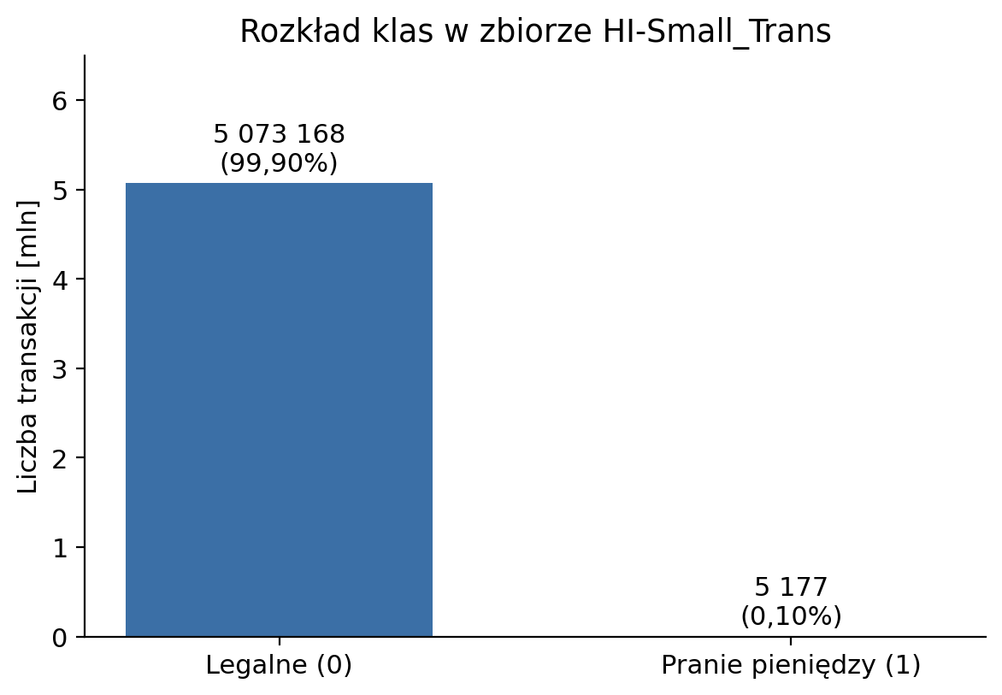
Rysunek 2. Rozkład zmiennej celu (Is Laundering) w zbiorze HI-Small_Trans. Źródło: opracowanie własne.
Rysunek 3 przedstawia udział poszczególnych formatów płatności (opisanych w tabeli 1) osobno w populacji transakcji legalnych i nielegalnych. Format ACH jest wyraźnie nadreprezentowany wśród transakcji prania pieniędzy (86,6% wobec 11,8%), a formaty Wire oraz Reinvestment nie występują w tym zbiorze wśród transakcji nielegalnych ani razu. Obserwacja ta stanowiła bezpośrednią przesłankę do sformułowania reguły R5 (rozdz. 4.2) oraz okazała się — jak pokazano w rozdz. 4.3 — najsilniejszym pojedynczym predyktorem w modelu Random Forest.
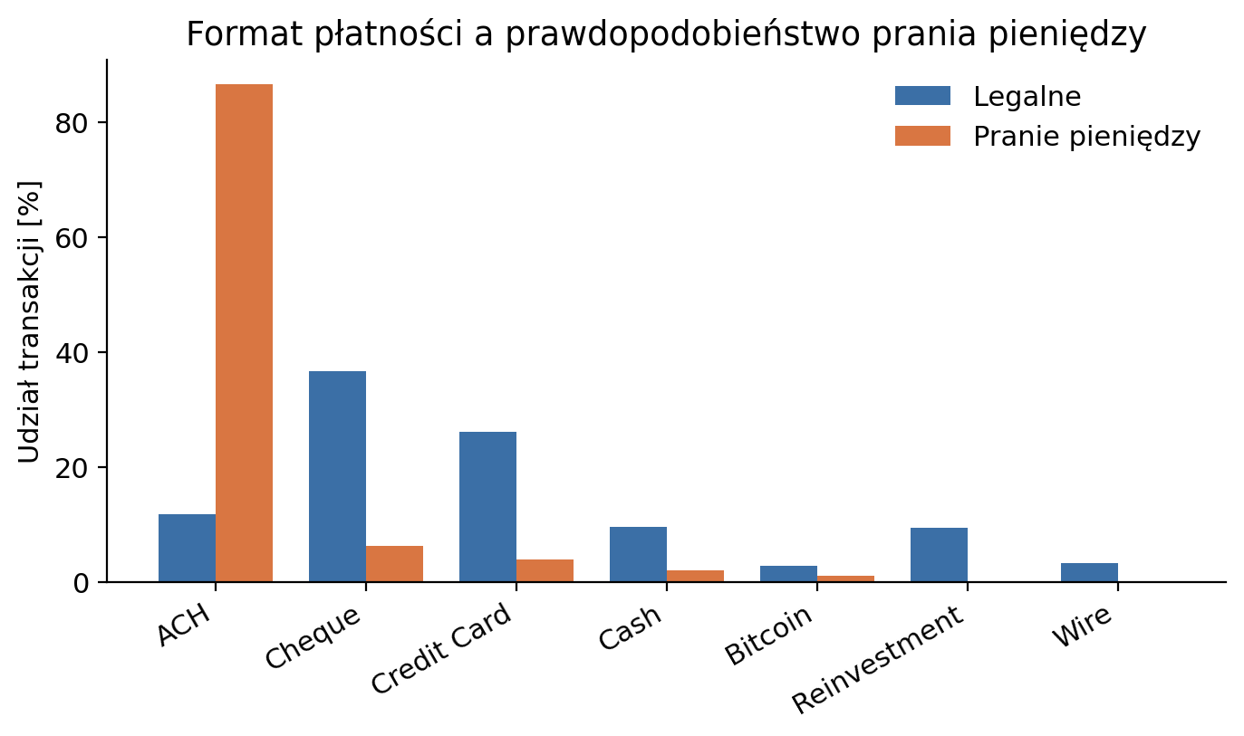
Rysunek 3. Format płatności a prawdopodobieństwo prania pieniędzy. Źródło: opracowanie własne.
Zbiór obejmuje 18 dni (1–18 września 2022 r.), przy czym niemal wszystkie transakcje (99,98%) przypadają na pierwsze dziesięć dni, a kolejne dni zawierają już tylko pojedyncze operacje. Nie stwierdzono wartości brakujących, a transakcje międzybankowe okazały się nieco częstsze wśród przypadków prania (98,0%) niż wśród transakcji legalnych (86,4%). Obserwacje te wykorzystano w dalszej części badania jako podstawę inżynierii cech (rozdz. 4.3).
Rozkład kwot w euro. Kwoty transakcji opisano miarami statystycznymi osobno dla obu klas (tabela 3). Rozkład jest skrajnie prawostronnie skośny: średnia kwota transakcji legalnej (339 335 EUR) jest blisko 400 razy wyższa od jej mediany (861 EUR), ponieważ nieliczne transakcje sięgają miliardów euro (maksimum 29,2 mld EUR); skośność wynosi 621, a współczynnik zmienności prawie 6 900%. Dla takiego rozkładu typową transakcję opisują mediana i kwartyle, a nie średnia — i to one stanowią podstawę progów reguł kwotowych (rozdz. 4.2).

Miara | Transakcje legalne | Pranie pieniędzy
Liczba transakcji | 5 073 168 | 5 177
Średnia kwota | 339 335 EUR | 5 155 465 EUR
Mediana | 861 EUR | 5 673 EUR
Kwartyl dolny (Q1) | 152 EUR | 2 041 EUR
Kwartyl górny (Q3) | 5 143 EUR | 12 860 EUR
Rozstęp międzykwartylowy (IQR) | 4 990 EUR | 10 819 EUR
Percentyl 90 | 34 760 EUR | 17 789 EUR
Percentyl 99 | 3 026 188 EUR | 14 756 886 EUR
Maksimum | 29,2 mld EUR | 16,5 mld EUR
Odchylenie standardowe | 23 496 817 EUR | 233 348 229 EUR
Współczynnik zmienności | 6 924% | 4 526%
Skośność | 621 | 68
Kurtoza | 590 016 | 4 774
Udział kwot powyżej 15 000 EUR | 15,4% | 17,7%
Tabela 3. Miary rozkładu kwot transakcji przeliczonych na euro (cały zbiór, n = 5 078 345). Źródło: opracowanie własne.
Transakcje prania pieniędzy są typowo wyższe: mediana wynosi 5 673 EUR wobec 861 EUR, a połowa z nich mieści się w przedziale od 2 041 do 12 860 EUR (rozstęp międzykwartylowy 10 819 EUR wobec 4 990 EUR dla transakcji legalnych). Jednocześnie ich rozkład jest mniej rozciągnięty w stronę bardzo dużych kwot: percentyl 90 wynosi 17 789 EUR, podczas gdy dla transakcji legalnych 34 760 EUR. Kwotę powyżej 1 000 EUR ma 85,7% transakcji prania i 47,9% transakcji legalnych, a powyżej 15 000 EUR — odpowiednio 17,7% i 15,4%.
Rysunek 4 przedstawia rozkład kwot do 20 tys. EUR, czyli w przedziale, w którym leżą wszystkie progi z przepisów. Ze względu na tysiąckrotną różnicę liczebności klas każda z nich ma osobny wykres i własną skalę osi Y; wysokość słupka (u góry) i linii (u dołu) to odsetek transakcji danej klasy w przedziale 500 EUR. Poza wykresem pozostaje 13,2% transakcji legalnych i 5,9% transakcji prania o kwotach wyższych niż 20 tys. EUR.
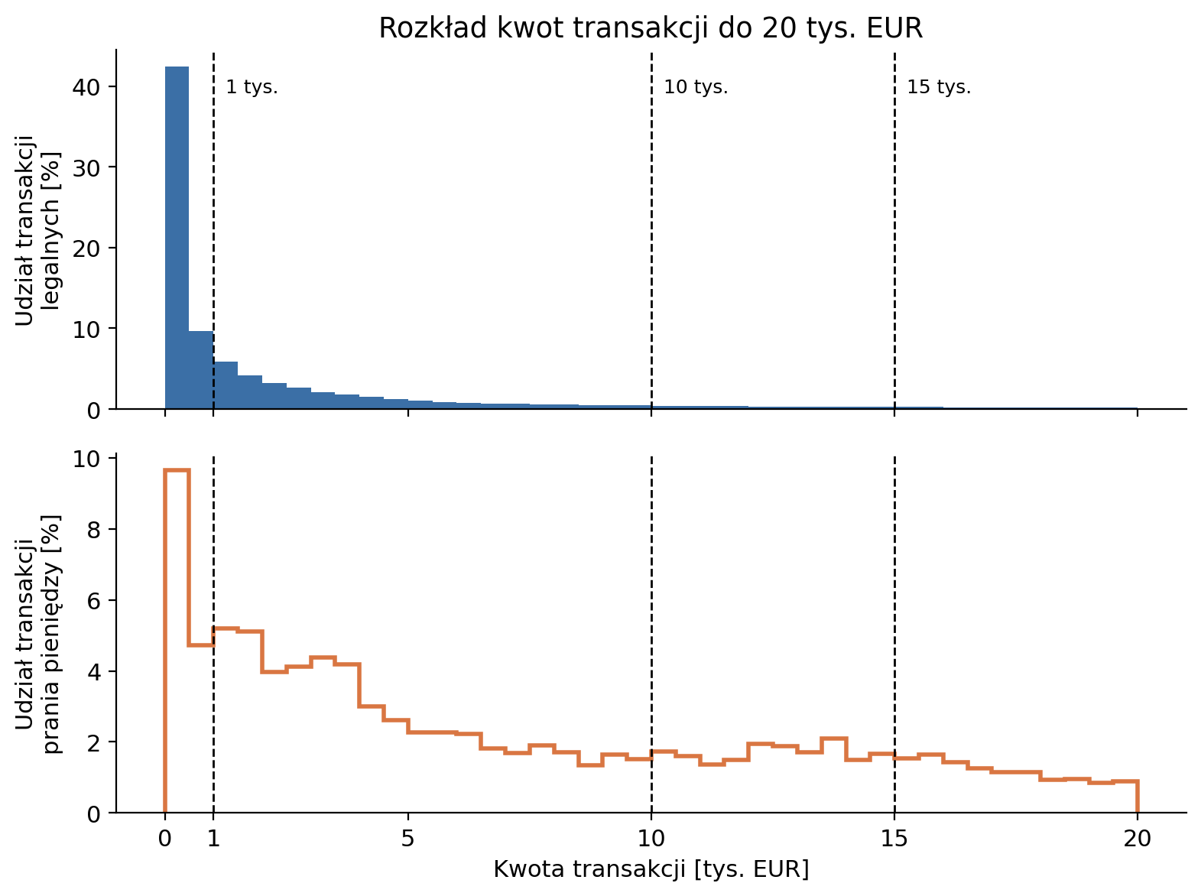
Rysunek 4. Rozkład kwot transakcji do 20 tys. EUR: transakcje legalne (u góry) i pranie pieniędzy (u dołu); linie przerywane oznaczają progi 1, 10 i 15 tys. EUR. Źródło: opracowanie własne.
Rozkłady obu klas wyraźnie się różnią. Wśród transakcji legalnych dominują kwoty najniższe — 42% z nich nie przekracza 500 EUR, a udział kolejnych przedziałów szybko maleje. Wśród transakcji prania po początkowym szczycie poniżej 500 EUR (9,7%) udział utrzymuje się na poziomie 4–5% aż do ok. 4 tys. EUR, następnie powoli maleje do ok. 1,5–2%, z niewielkim wzrostem tuż przed progiem 15 tys. EUR. Kwoty prania są więc nie tylko wyższe, ale też znacznie bardziej równomiernie rozłożone niż kwoty transakcji legalnych.
To samo zjawisko w ujęciu pudełkowym przedstawia rysunek 5. Pudełko obejmuje środkowe 50% transakcji, pionowa kreska w jego wnętrzu to mediana, a wąsy sięgają najdalszej obserwacji w odległości 1,5 rozstępu międzykwartylowego; wartości odstające pominięto, ponieważ przy kwotach sięgających miliardów euro spłaszczyłyby wykres do jednej linii. Pudełko klasy nielegalnej leży wyraźnie wyżej i jest ponad dwukrotnie wyższe — kwoty prania są zarówno większe, jak i bardziej zróżnicowane w typowym zakresie.
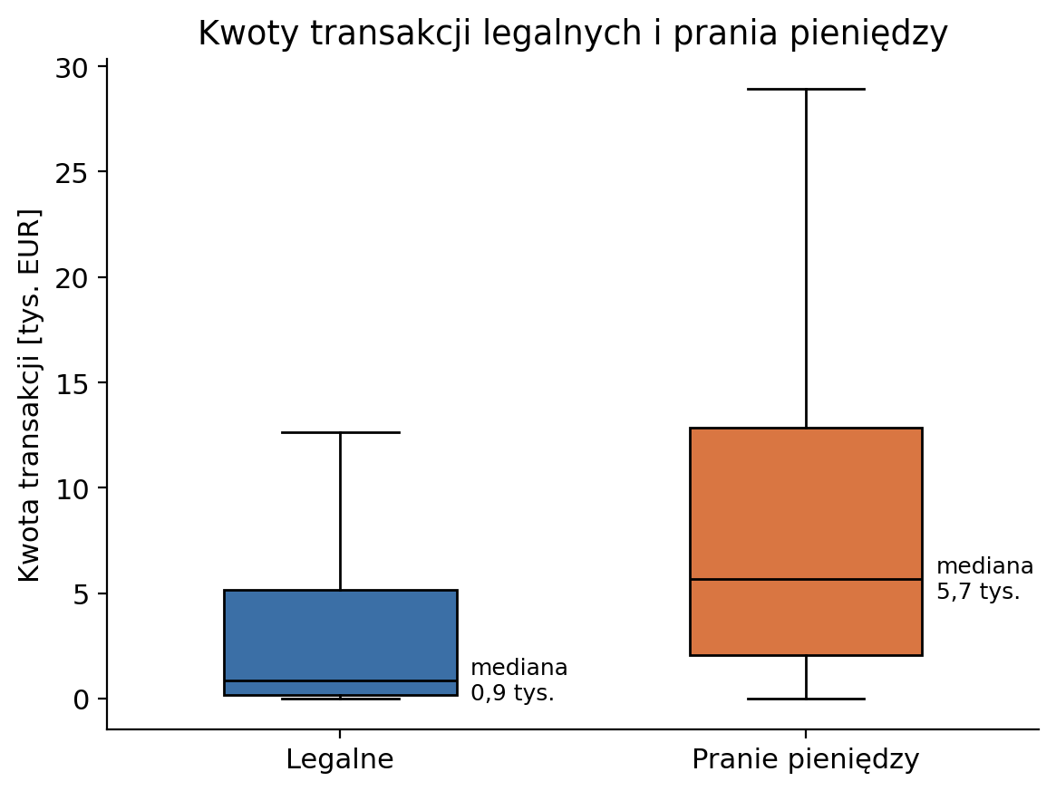
Rysunek 5. Kwoty transakcji legalnych i prania pieniędzy — wykres pudełkowy bez wartości odstających. Źródło: opracowanie własne.
Rysunek 6 grupuje transakcje w przedziały wyznaczone przez progi z przepisów. Ponad połowa transakcji legalnych (52,1%) nie przekracza 1 000 EUR, podczas gdy wśród transakcji prania takich kwot jest 14,4%. Najsilniejszą różnicę widać w przedziale 10 000–15 000 EUR, tuż poniżej progu zgłoszenia do GIIF: mieści się w nim 17,0% transakcji prania i tylko 3,3% transakcji legalnych, a odsetek prania w tym przedziale (0,52%) jest pięciokrotnie wyższy niż w całym zbiorze (0,10%). To właśnie ta obserwacja uzasadnia regułę R2 (rozdz. 4.2). Powyżej 15 000 EUR udziały obu klas są już zbliżone (17,7% wobec 15,4%), a odsetek prania spada do 0,12% — sam fakt przekroczenia progu raportowania nie jest więc sygnałem prania pieniędzy.
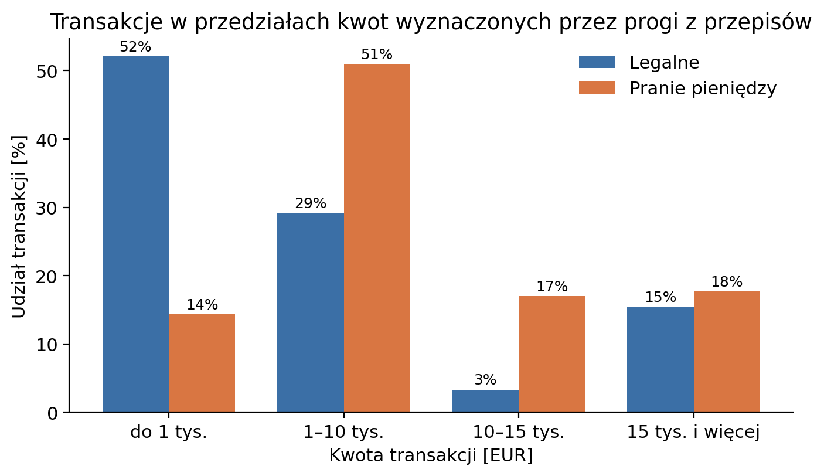
Rysunek 6. Udział transakcji w przedziałach kwot wyznaczonych przez progi z przepisów AML (osobno w każdej klasie). Źródło: opracowanie własne.

4.2. Implementacja podejścia rule-based
Na podstawie typologii przedstawionej w rozdz. 2.1 oraz obserwacji z eksploracyjnej analizy danych zaimplementowano pięć reguł rule-based, reprezentujących typowe kategorie stosowane w praktyce nadzorczej: kwotę odbiegającą od normy, structuring, częstotliwość (velocity), rozproszenie środków (fan-out) oraz ryzykowny kanał płatności. Reguły kwotowe (R1 i R2) operują na kwotach przeliczonych na euro, a przedział reguły R2 odwołuje się do progu 15 000 EUR z ustawy AML:
Reguła | Definicja | Uzasadnienie
R1 — Duża kwota | Kwota w EUR > 99. percentyla rozkładu kwot w zbiorze (3 031 132 EUR) | Klasyczna reguła progowa stosowana w systemach monitorowania; liczona na kwotach w EUR, aby porównywać transakcje w różnych walutach
R2 — Structuring | Kwota w przedziale [12 000; 15 000) EUR, tj. 80–100% progu 15 000 EUR | Kwoty tuż poniżej progu z art. 72 i art. 35 ustawy AML — sygnał dzielenia transakcji w celu uniknięcia zgłoszenia do GIIF i identyfikacji klienta
R3 — Velocity | ≥ 10 transakcji tego samego rachunku w tej samej godzinie zegarowej | Nietypowo wysoka częstotliwość działania rachunku
R4 — Fan-out | ≥ 20 różnych odbiorców środków z danego rachunku w ciągu doby | Rozproszenie środków do wielu kontrahentów (typowe dla warstwy layering)
R5 — Kanał ryzyka | Format płatności ACH oraz transakcja międzybankowa | Najsilniejsza pojedyncza zależność zaobserwowana w EDA (rozdz. 4.1)

Tabela 4. Definicje reguł rule-based zaimplementowanych w badaniu (kwoty w EUR). Źródło: opracowanie własne.
Każdą regułę oraz ich połączenie operatorem logicznym OR (transakcja generuje alert, jeśli spełnia którąkolwiek z pięciu reguł) oceniono na pełnym zbiorze danych względem etykiety Is Laundering. Wyniki przedstawia tabela 5.
Reguła | Liczba alertów | TP | Precision | Recall | F1
R1 — Duża kwota | 50 784 | 100 | 0,20% | 1,93% | 0,36%
R2 — Structuring | 91 967 | 559 | 0,61% | 10,80% | 1,15%
R3 — Velocity | 459 775 | 633 | 0,14% | 12,23% | 0,27%
R4 — Fan-out | 450 978 | 633 | 0,14% | 12,23% | 0,28%
R5 — Kanał ryzyka | 515 885 | 4 381 | 0,85% | 84,62% | 1,68%
Wszystkie reguły (OR) | 1 091 481 | 5 040 | 0,46% | 97,35% | 0,92%

Tabela 5. Wyniki reguł rule-based na pełnym zbiorze danych (n = 5 078 345, kwoty w EUR). Źródło: opracowanie własne.
Wyniki uwidaczniają charakterystyczny dla systemów rule-based kompromis między czułością a precyzją: pojedyncze reguły osiągają bardzo niską precyzję (0,14–0,85%), a nawet ich połączenie operatorem OR — mimo wysokiego recall na poziomie 97,35% — generuje ponad 1,09 mln alertów (21,5% wszystkich transakcji w zbiorze) przy precyzji zaledwie 0,46%. Oznacza to, że na każdy trafnie wykryty przypadek prania pieniędzy przypada ok. 215 fałszywych alarmów wymagających ręcznej weryfikacji przez analityka — zjawisko szeroko opisywane w literaturze jako „zmęczenie alertami” (alert fatigue) (por. Chen i in., 2018). Regułą o zdecydowanie największej sile predykcyjnej okazała się reguła R5 (kanał ryzyka), co potwierdza obserwację z rozdz. 4.1 o silnym powiązaniu formatu płatności ACH ze zjawiskiem prania pieniędzy w tym zbiorze danych.
Wybór wartości progowych nie był przypadkowy. Próg reguły R1 (99. percentyl rozkładu kwot, 3 031 132 EUR) to podejście statystyczne stosowane w praktyce nadzorczej, gdy brak ustalonej granicy regulacyjnej — oznacza transakcje nietypowe względem danego zbioru. Przedział reguły R2 odwołuje się wprost do polskiej ustawy AML: kwota 15 000 EUR wyznacza obowiązek przekazania GIIF informacji o transakcji ponadprogowej (art. 72) oraz zastosowania środków bezpieczeństwa finansowego przy transakcji okazjonalnej (art. 35), więc transakcje tuż poniżej tego progu (80–100% jego wartości) są klasycznym sygnałem structuringu (rozdz. 1.1); szerokość przedziału ustalono na 20% progu. Progi reguł R3 i R4 (10 transakcji na godzinę i 20 odbiorców na dobę) dobrano na podstawie rozkładów cech strukturalnych (rozdz. 4.1) jako wartości wyraźnie odbiegające od typowej aktywności rachunków.
Rysunek 7 zestawia liczbę alertów każdej reguły (po lewej) z liczbą trafień, czyli alertów dotyczących rzeczywistych przypadków prania (po prawej). Oba wykresy są w zwykłej skali, ale mają różne jednostki osi Y — tysiące alertów i pojedyncze trafienia — ponieważ wielkości te różnią się o trzy rzędy wielkości, co samo w sobie oddaje istotę problemu fałszywych alarmów. Reguły R3 i R4 generują po ok. 450–460 tys. alertów i wykrywają po 633 przypadki, podczas gdy reguła R5 przy zbliżonej liczbie alertów (516 tys.) wykrywa ich 4 381, czyli blisko siedmiokrotnie więcej. Reguła R2 generuje najmniej alertów po R1 (92 tys.) i osiąga drugą najwyższą precyzję (0,61%).
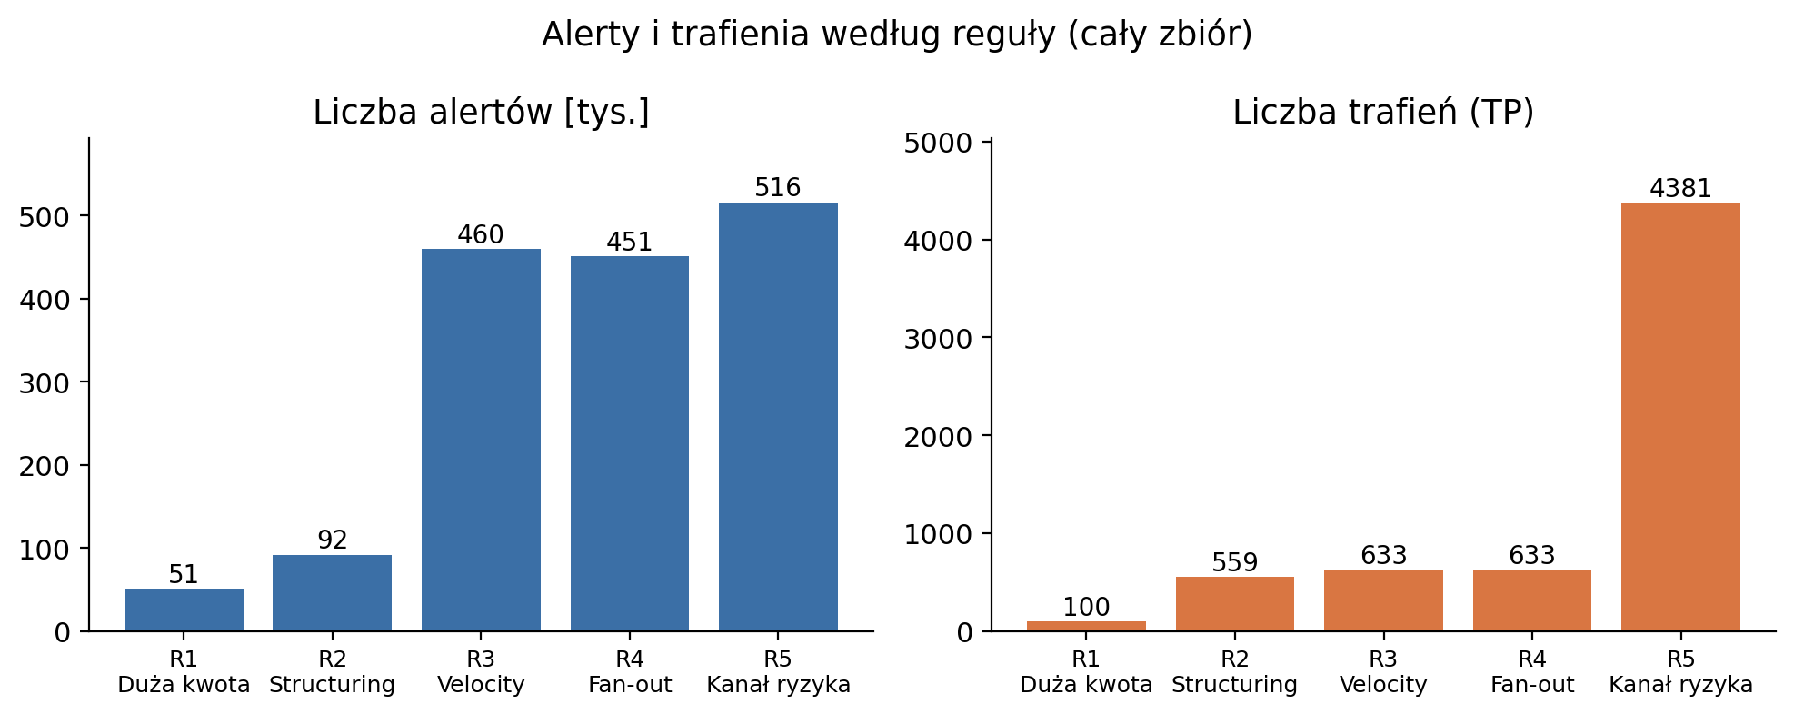
Rysunek 7. Liczba alertów i trafień (TP) według reguły (cały zbiór). Źródło: opracowanie własne.
Analiza pokrycia alertów ujawnia redundancję reguł R3 i R4: aż 98,1% alertów reguły R3 (velocity) i 99,7% alertów reguły R4 (fan-out) pokrywa się z alertami innej reguły — rachunek wykonujący nietypowo dużo transakcji w ciągu godziny niemal zawsze ma też nietypowo wielu odbiorców w ciągu doby. Reguły R1, R2 i R5 są bardziej komplementarne: odpowiednio 77,4%, 82,8% i 97,2% ich alertów jest unikalnych. Utrzymywanie obu reguł R3 i R4 w produkcyjnym systemie monitorowania generowałoby więc dodatkowe koszty operacyjne bez proporcjonalnego wzrostu skuteczności.
Progi z przepisów UE i Polski. Osobno sprawdzono progi kwotowe wynikające wprost z przepisów (rozdz. 1.2, tabela 6). Ponieważ w praktyce są to obowiązki (zgłoszenie do GIIF, środki bezpieczeństwa finansowego, limity gotówkowe), a nie scenariusze podejrzeń, nie włączono ich do połączenia OR reguł R1–R5. Progi odwzorowano w przybliżeniu, bo zbiór nie rozróżnia np. wpłat gotówki od płatności, transakcji krajowych od zagranicznych ani przedsiębiorców od konsumentów; transakcje powiązane (P2) to co najmniej dwie transakcje nadawcy w ciągu doby, każda poniżej 15 000 EUR, o łącznej wartości co najmniej 15 000 EUR.

Próg | Warunek w danych | Podstawa prawna | Liczba transakcji | TP | Precyzja | Recall
P1 | kwota > 15 000 EUR | art. 72 ustawy AML (informacja do GIIF) | 782 830 | 916 | 0,12% | 17,69%
P2 | transakcje powiązane: suma dzienna nadawcy ≥ 15 000 EUR | art. 35 ust. 1 pkt 2 lit. a ustawy AML | 1 897 853 | 2 151 | 0,11% | 41,55%
P3 | gotówka > 15 000 zł (kwota w PLN po kursie NBP) | art. 19 Prawa przedsiębiorców | 165 826 | 35 | 0,02% | 0,68%
P4 | gotówka > 10 000 EUR | art. 80 AMLR (od 10.07.2027 r.) | 117 342 | 21 | 0,02% | 0,41%
P5 | Bitcoin ≥ 1 000 EUR | art. 35 ust. 1 pkt 2 lit. c ustawy AML; art. 19 ust. 3 AMLR | 79 583 | 47 | 0,06% | 0,91%
Tabela 6. Progi kwotowe z przepisów UE i Polski zastosowane do zbioru HI-Small_Trans (n = 5 078 345; odsetek prania w całym zbiorze: 0,10%). Źródło: opracowanie własne.
Precyzja progów jest zbliżona do odsetka prania w zbiorze (0,10%) lub niższa: transakcje powyżej 15 000 EUR są praniem tylko nieznacznie częściej niż przeciętna transakcja (0,12%), a progi gotówkowe — pięciokrotnie rzadziej (0,02%). Łącznie progi P1–P5 objęłyby 53,4% transakcji i 59,9% przypadków prania. Progi z przepisów pełnią więc funkcję sprawozdawczą i prewencyjną, ale nie są narzędziem wykrywania prania — co jest spójne z brakiem progu dla zawiadomień o podejrzeniu (art. 74) i uzasadnia budowę odrębnych scenariuszy i modeli. Odniesienie reguły R2 do progu 10 000 EUR z AMLR (przedział 8 000–10 000 EUR) pogorszyłoby jej wyniki (100 267 alertów, precyzja 0,32%, recall 6,22%) — zmiana progu w przepisach wymaga więc ponownej kalibracji reguł.

4.3. Implementacja modeli ML
Dla porównania z podejściem rule-based wytrenowano trzy modele uczenia maszynowego: regresję logistyczną — jako model liniowy, w pełni interpretowalny, drzewo decyzyjne o głębokości 3 — jako model, którego decyzje da się zapisać w postaci kilku reguł „jeżeli–to”, oraz Random Forest — jako model nieliniowy zdolny do wychwytywania interakcji między cechami, kosztem obniżonej wyjaśnialności. Wszystkie modele wytrenowano na 13 cechach: logarytmie kwoty transakcji w EUR, wskaźnikach tego samego banku i tej samej waluty, kodowaniu formatu płatności (ACH / czek / Bitcoin), godzinie transakcji oraz pięciu cechach strukturalno-częstotliwościowych opracowanych w ramach niniejszego badania: częstotliwości transakcji rachunku w danej godzinie (velocity_1h), liczbie unikalnych odbiorców i nadawców w ciągu doby (fan-out/fan-in), całkowitej aktywności rachunku oraz odchyleniu kwoty transakcji od średniej kwoty typowej dla danego rachunku (z-score).
W pierwszej kolejności wytrenowano regresję logistyczną bez uwzględnienia niezbalansowania klas (wariant referencyjny), co — zgodnie z oczekiwaniami opisanymi w rozdz. 3.3 — doprowadziło do modelu praktycznie bezużytecznego z perspektywy AML: przy pozornie znakomitej accuracy = 99,90% model wykrył 0 z 1 553 przypadków prania pieniędzy w zbiorze testowym (recall = 0%). Wynik ten stanowi empiryczne potwierdzenie tezy o nieadekwatności accuracy jako miary jakości modeli przy silnym niezbalansowaniu klas i uzasadnia zastosowanie wagowania klas w kolejnych wariantach modeli.
Model | Accuracy | Precision | Recall | F1 | ROC-AUC
Reg. logistyczna (bez wag) | 99,90% | 0,00% | 0,00% | 0,00% | 96,25%
Reg. logistyczna (wagi zbal.) | 86,08% | 0,68% | 93,56% | 1,35% | 96,39%
Drzewo decyzyjne (wagi zbal.) | 85,08% | 0,65% | 95,11% | 1,28% | 95,63%
Random Forest (wagi zbal.) | 94,60% | 1,59% | 85,32% | 3,12% | 97,96%

Tabela 7. Metryki modeli ML na zbiorze testowym (n = 1 523 504, próg klasyfikacji 0,5). Źródło: opracowanie własne.
Po zastosowaniu wagowania klas regresja logistyczna osiąga wysoki recall (93,56%) kosztem licznych fałszywych alarmów (precyzja 0,68%). Drzewo decyzyjne o głębokości 3 wykrywa jeszcze więcej przypadków (95,11%) przy zbliżonej precyzji (0,65%), co pokazuje, że znaczna część siły predykcyjnej w tym zbiorze zawiera się w kilku prostych warunkach. Random Forest oferuje korzystniejszy kompromis: przy niższym recall (85,32%) precyzja jest ponad dwukrotnie wyższa (1,59%), accuracy wynosi 94,60%, a ROC-AUC jest najwyższe spośród wszystkich modeli (97,96%). Wszystkie trzy modele pracują przy progu 0,5 w trybie wysokiej czułości i niskiej precyzji — zmiana progu pozwala przesunąć ten kompromis w dowolną stronę.
Rysunek 8 przedstawia wytrenowane drzewo decyzyjne. Pierwszy podział wykorzystuje format płatności ACH, kolejne — częstotliwość transakcji rachunku i kwotę w euro. Model sprowadza się więc do ośmiu reguł „jeżeli–to”, czytelnych w taki sam sposób jak reguły eksperckie z rozdz. 4.2.
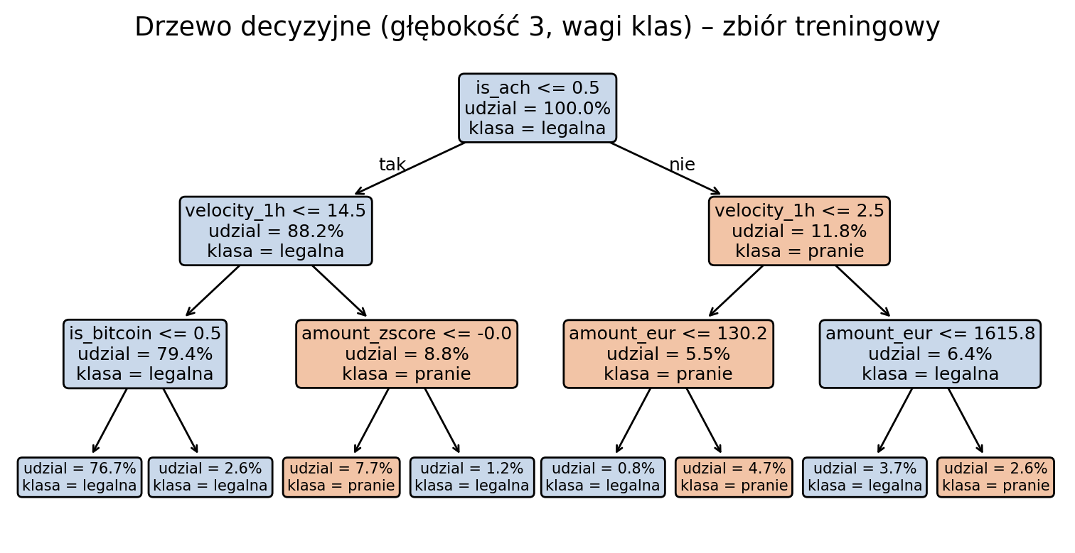
Rysunek 8. Drzewo decyzyjne (głębokość 3, wagi klas) wytrenowane na zbiorze treningowym; kolor węzła oznacza klasę przypisaną przez model. Źródło: opracowanie własne.
Najskuteczniejsza z reguł drzewa brzmi: transakcja ACH z rachunku wykonującego najwyżej dwie transakcje w ciągu godziny, o kwocie powyżej 130 EUR. W zbiorze testowym warunek ten spełnia 71 604 transakcji, z czego 1 227 to pranie pieniędzy — odsetek prania wynosi w tej grupie 1,71%, czyli siedemnastokrotnie więcej niż w całym zbiorze (0,10%) i dwukrotnie więcej niż w najskuteczniejszej regule eksperckiej R5 (0,85%). Model uczenia maszynowego samodzielnie odtworzył zatem regułę R5 i uzupełnił ją o dwa dodatkowe warunki, które podwajają jej precyzję — przy zachowaniu pełnej wyjaśnialności, bo całe drzewo mieści się na jednym rysunku.
Rysunek 9 przedstawia krzywe ROC trzech modeli na zbiorze testowym. Każdy punkt krzywej odpowiada innemu progowi odcięcia: oś X to odsetek transakcji legalnych błędnie oznaczonych alertem (FPR), a oś Y — odsetek wykrytych przypadków prania (czułość). Przekątna oznacza model losowy, a pole pod krzywą (AUC) można interpretować jako prawdopodobieństwo, że losowa transakcja prania otrzyma wyższą ocenę ryzyka niż losowa transakcja legalna.
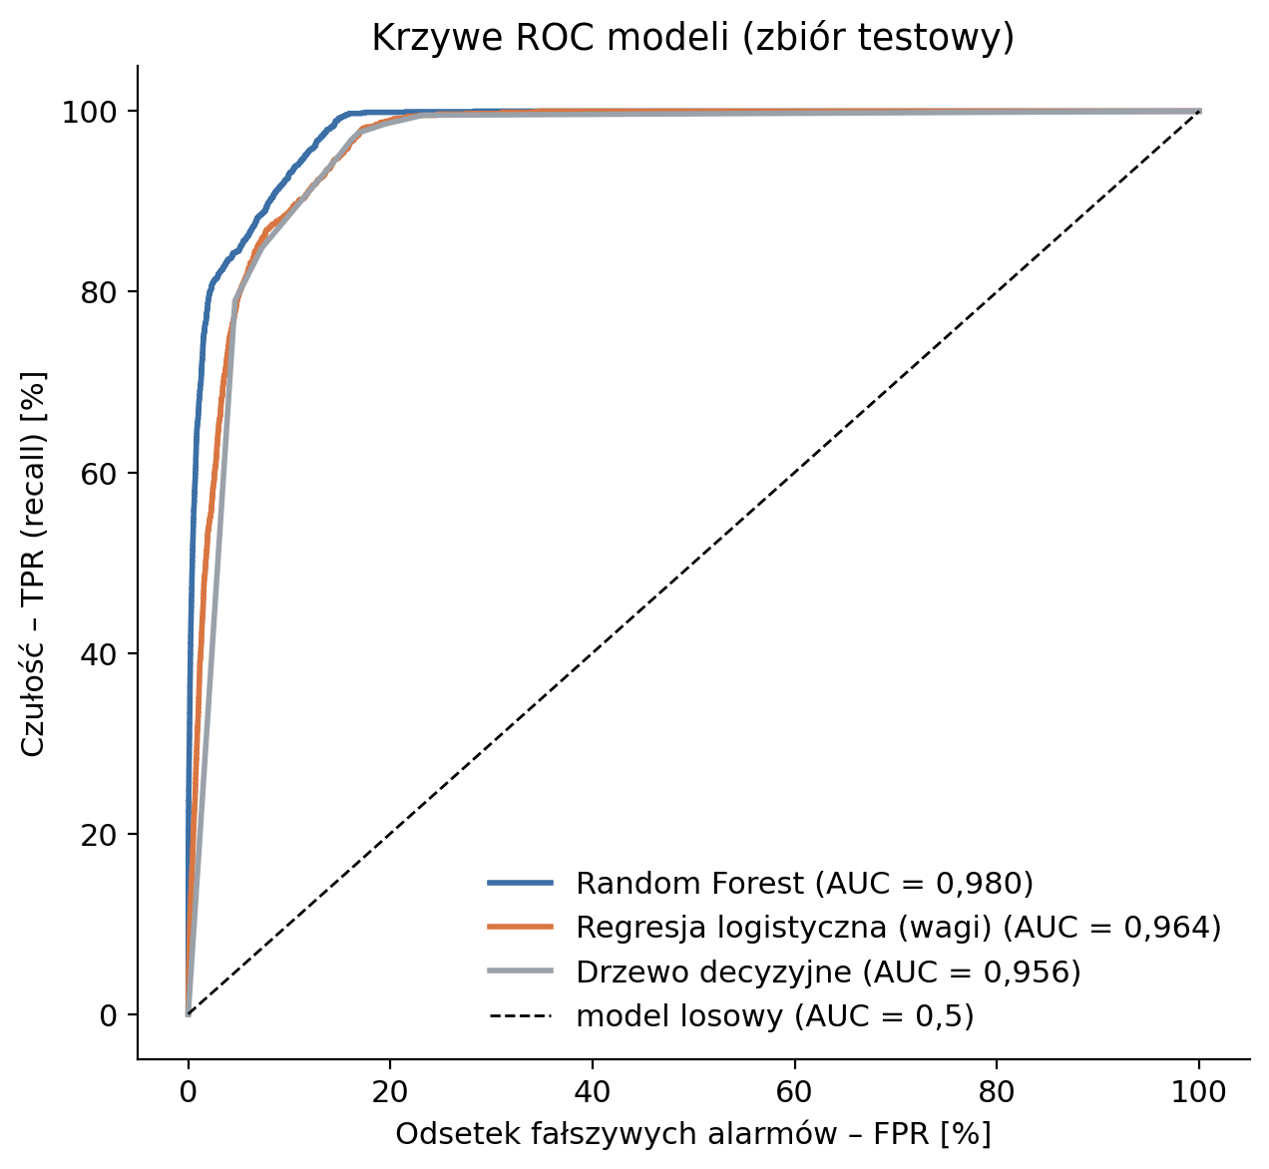
Rysunek 9. Krzywe ROC modeli uczenia maszynowego (zbiór testowy). Źródło: opracowanie własne.
Wszystkie trzy modele osiągają wysokie AUC: 0,980 dla Random Forest, 0,964 dla regresji logistycznej i 0,956 dla drzewa decyzyjnego, którego krzywa składa się z kilku odcinków, ponieważ drzewo przypisuje transakcjom tylko osiem różnych ocen ryzyka (po jednej na liść). Krzywa Random Forest przebiega powyżej pozostałych w całym zakresie, a różnice w samym AUC są niewielkie — co dobrze pokazuje ograniczenie tej miary przy rzadkiej klasie.
Przy tak rzadkiej klasie nawet niski FPR oznacza bowiem dużą liczbę fałszywych alarmów: mianownikiem jest ok. 1,5 mln transakcji legalnych, więc FPR na poziomie 3,3% to już ponad 50 tys. alertów do ręcznej weryfikacji. Widać to w porównaniu modeli przy tym samym progu 0,9: Random Forest wykrywa 55,8% przypadków prania kosztem 8 373 fałszywych alarmów, a regresja logistyczna — 68,2% przypadków kosztem 50 332 fałszywych alarmów, czyli sześciokrotnie większego obciążenia analityków (tabela 9). Sama wartość AUC (0,980 wobec 0,964) tej różnicy nie oddaje, dlatego w dalszej części pracy metody porównywane są przy jednakowej liczbie alertów oraz przy kolejnych progach odcięcia.
Rysunek 10 przedstawia macierz pomyłek modelu Random Forest przy standardowym progu 0,5 — zestawienie decyzji modelu z prawdziwymi etykietami, z którego wyprowadza się wszystkie stosowane miary (rozdz. 3.3). Kolor pola odpowiada udziałowi w prawdziwej klasie, czyli w wierszu.
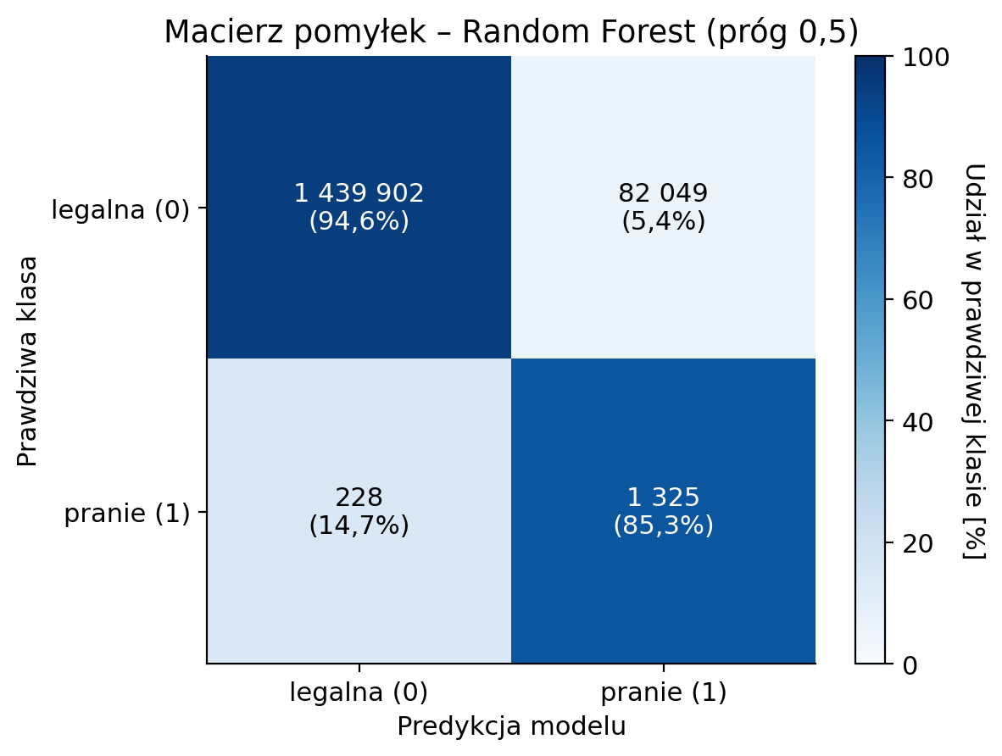
Rysunek 10. Macierz pomyłek modelu Random Forest przy progu 0,5 (zbiór testowy). Źródło: opracowanie własne.
Model wykrył 1 325 z 1 553 przypadków prania w zbiorze testowym (85,3%), przeoczył 228, a spośród 1 521 951 transakcji legalnych błędnie oznaczył alertem 82 049 (5,4%). Na jeden trafny alert przypada więc ok. 62 fałszywe — wielokrotnie mniej niż w podejściu regułowym (ok. 215), ale wciąż na tyle dużo, że zespół analityków nie byłby w stanie zweryfikować wszystkich alertów (rozdz. 3.3). Przypadki przeoczone przez model (FN) przeanalizowano w rozdz. 4.4.
Rysunek 11 przedstawia ważność cech modelu Random Forest według miary MDI (mean decrease in impurity), czyli tego, o ile podziały według danej cechy zmniejszyły „nieczystość” węzłów (wymieszanie klas) we wszystkich 100 drzewach lasu. Ważności sumują się do 100%, więc długość słupka to udział cechy w łącznej pracy modelu. Kolor oznacza grupę cech istotną dla hipotezy H3: niebieski — cechy strukturalno-częstotliwościowe, pomarańczowy — kwotowe (EUR), szary — pozostałe (format płatności, godzina, zgodność walut).
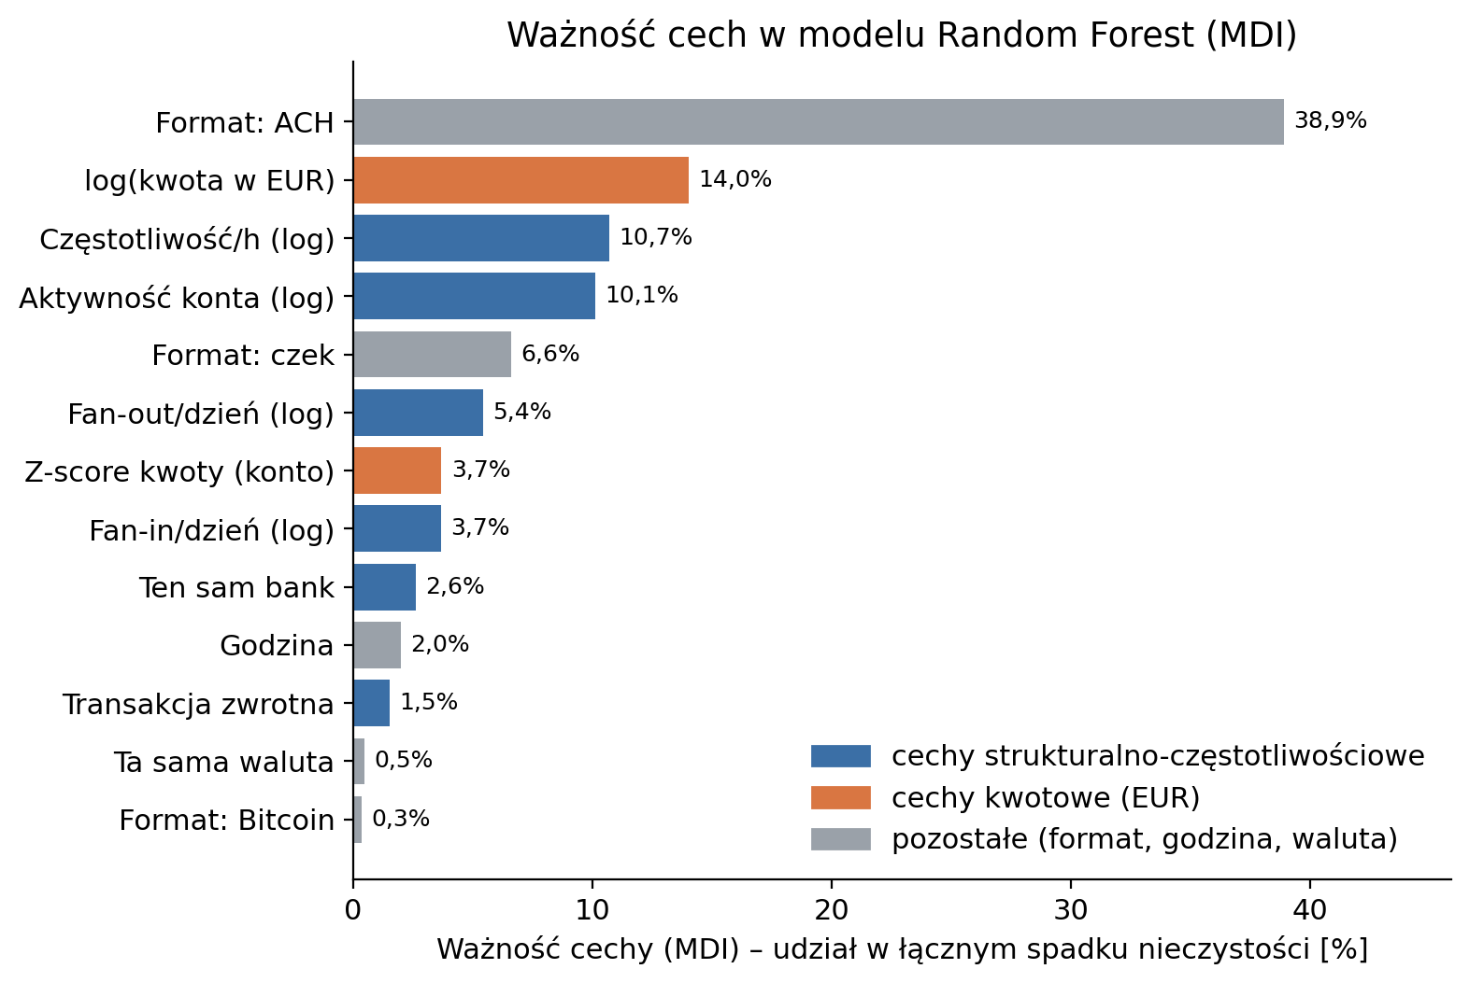
Rysunek 11. Ważność cech w modelu Random Forest (miara MDI); kolor oznacza grupę cech. Źródło: opracowanie własne.
Format płatności ACH pozostaje najsilniejszym pojedynczym predyktorem (38,9%), co potwierdza zarówno wniosek z eksploracji danych, jak i pierwszy podział drzewa decyzyjnego; drugie miejsce zajmuje logarytm kwoty w EUR (14,0%). Dla hipotezy H3 istotne są jednak sumy grup: cechy kwotowe (pomarańczowe) mają łącznie 17,7%, a strukturalno-częstotliwościowe (niebieskie) — 34,0%, czyli prawie dwukrotnie więcej. Struktura i częstotliwość zachowania rachunku mają zatem wyraźnie większe znaczenie predykcyjne niż sama kwota transakcji, co potwierdza hipotezę H3.

4.4. Porównanie wyników i dyskusja
Bezpośrednie porównanie modeli ML z regułami przy standardowym progu 0,5 (tabele 5 i 7) byłoby metodycznie niepoprawne, ponieważ oba podejścia generują zasadniczo różną liczbę alertów. Zgodnie z metodyką przyjętą w rozdz. 3.3, modele ML porównano z regułami przy identycznym budżecie alertów (327 476 alertów w zbiorze testowym, tj. 21,49% transakcji — liczba generowana przez połączenie wszystkich pięciu reguł operatorem OR). W przypadku modeli ML alertem objęto 327 476 transakcji o najwyższej ocenie ryzyka.

Metoda | Liczba alertów | Recall przy tym budżecie
Reguły (OR, wszystkie 5) | 327 476 (21,49%) | 97,30%
Random Forest | 327 476 (21,49%) | 99,87%
Regresja logistyczna | 327 476 (21,49%) | 99,23%

Tabela 8. Recall reguł i modeli ML przy identycznym budżecie alertów (zbiór testowy, n = 1 523 504). Źródło: opracowanie własne.
Hipoteza H1 („ML, zwłaszcza Random Forest, osiąga wyższy recall niż reguły przy porównywalnej liczbie alertów”) została potwierdzona: przy identycznym budżecie Random Forest (99,87%) i regresja logistyczna (99,23%) osiągają wyższy recall niż reguły (97,30%). Efekt jest umiarkowany, ponieważ przy budżecie ponad 21% transakcji reguły są bliskie nasycenia; przy budżetach pojedynczych reguł przewaga jest wyraźna — przy budżecie reguły R1 (1,0% transakcji) Random Forest wykrywa 65,6% przypadków prania, a sama reguła 2,1%; przy budżecie R2 (1,8%) — 76,6% wobec 10,2%, a przy budżecie R5 (10,2%) — 93,2% wobec 84,9%. Im węższy budżet, tym większa przewaga modelu, co ma bezpośrednie znaczenie praktyczne: rzeczywiste zespoły compliance pracują przy budżetach ułamka procenta transakcji (rozdz. 3.3).
Hipoteza H2 („rule-based ma wyższą precyzję przy niskich progach czułości, a przewaga ta maleje wraz ze wzrostem recall”) nie znalazła potwierdzenia w niniejszym badaniu. Tabela 9 przedstawia analizę progu odcięcia: dla czterech progów podano liczbę alertów, liczbę trafień, precyzję i czułość każdego modelu, a w dolnej części — te same miary dla reguł ocenionych na tym samym zbiorze testowym. Podnoszenie progu zmniejsza liczbę alertów i podnosi precyzję kosztem czułości — to właśnie ten kompromis opisuje hipoteza H2.
Metoda | Próg | Liczba alertów | TP | Precyzja | Recall
Reg. logistyczna | 0,50 | 213 398 | 1 453 | 0,68% | 93,56%
Reg. logistyczna | 0,70 | 117 395 | 1 342 | 1,14% | 86,41%
Reg. logistyczna | 0,90 | 51 391 | 1 059 | 2,06% | 68,19%
Reg. logistyczna | 0,95 | 17 481 | 578 | 3,31% | 37,22%
Drzewo decyzyjne | 0,50 | 228 727 | 1 477 | 0,65% | 95,11%
Drzewo decyzyjne | 0,70 | 71 604 | 1 227 | 1,71% | 79,01%
Drzewo decyzyjne | 0,90 | 71 604 | 1 227 | 1,71% | 79,01%
Drzewo decyzyjne | 0,95 | 0 | 0 | — | 0,00%
Random Forest | 0,50 | 83 374 | 1 325 | 1,59% | 85,32%
Random Forest | 0,70 | 27 693 | 1 190 | 4,30% | 76,63%
Random Forest | 0,90 | 9 239 | 866 | 9,37% | 55,76%
Random Forest | 0,95 | 3 676 | 595 | 16,19% | 38,31%
Reguła R1 — Duża kwota | — | 15 323 | 33 | 0,22% | 2,12%
Reguła R2 — Structuring | — | 27 548 | 158 | 0,57% | 10,17%
Reguła R3 — Velocity | — | 137 541 | 185 | 0,13% | 11,91%
Reguła R4 — Fan-out | — | 134 915 | 185 | 0,14% | 11,91%
Reguła R5 — Kanał ryzyka | — | 155 213 | 1 319 | 0,85% | 84,93%
Wszystkie reguły (OR) | — | 327 476 | 1 511 | 0,46% | 97,30%

Tabela 9. Precyzja i czułość modeli ML przy kolejnych progach odcięcia oraz reguł rule-based (zbiór testowy, n = 1 523 504). Drzewo decyzyjne przypisuje transakcjom tylko osiem różnych ocen ryzyka, dlatego progi 0,70 i 0,90 dają ten sam wynik, a przy progu 0,95 model nie generuje żadnego alertu. Źródło: opracowanie własne.
Przy każdym badanym progu Random Forest osiąga wyższą precyzję niż którakolwiek reguła. Przy progu 0,95 wykrywa 38,3% przypadków prania z precyzją 16,2% — na sześć alertów przypada jeden trafny — podczas gdy najskuteczniejsza reguła R5 ma precyzję 0,85% przy czułości 84,9%, a reguła R2 — 0,57% przy czułości 10,2%. Nawet przy progu 0,5, gdy model pracuje w trybie wysokiej czułości (85,3%), jego precyzja (1,59%) pozostaje blisko dwukrotnie wyższa niż precyzja najlepszej reguły. Podobnie zachowują się pozostałe modele: regresja logistyczna przy progu 0,95 osiąga precyzję 3,31%, a drzewo decyzyjne przy progu 0,70 — 1,71% przy czułości 79,0%, czyli dwukrotnie wyższą precyzję niż reguła R5 o zbliżonej czułości. Hipoteza H2 zakładała relację odwrotną, należy ją więc odrzucić.
Możliwe przyczyny odrzucenia hipotezy H2 omówiono szerzej w Zakończeniu; najbardziej prawdopodobnym wyjaśnieniem jest akademicki, a nie ekspercko-produkcyjny charakter zaimplementowanych reguł — reguły w niniejszym badaniu opracowano na podstawie jednorazowej analizy eksploracyjnej, podczas gdy reguły stosowane w rzeczywistych systemach transakcyjnych banków są kalibrowane i dostrajane przez wiele lat pracy zespołów compliance. Dodatkowo syntetyczny charakter zbioru danych sprawia, że część sygnałów (w szczególności format płatności ACH) działa w silnej interakcji z innymi cechami, co modele ML — z natury zdolne do wychwytywania takich interakcji — wykorzystują skuteczniej niż reguły progowe oparte na pojedynczych zmiennych.
Dodatkowego wglądu dostarcza analiza przypadków pominiętych przez Random Forest przy progu 0,5 (228 przypadków wobec 1 325 wykrytych). Wśród wykrytych 97,3% to transakcje ACH, a wśród pominiętych — 25,0%. Pominięte przypadki pochodzą z rachunków o zupełnie innym profilu — mediana 71,5 transakcji na godzinę (wobec 2), 867 odbiorców dziennie (wobec 2) i 14 174 transakcji łącznie (wobec 10) — i mają niższą medianę kwoty (1 543 EUR wobec 6 400 EUR). Model najlepiej rozpoznaje dominujący wzorzec — pojedynczą transakcję ACH z mało aktywnego rachunku, ten sam, który wychwyciła reguła R5 i pierwsza gałąź drzewa decyzyjnego — a gubi pranie „ukryte” w bardzo aktywnych rachunkach. Mediana oceny ryzyka pominiętych przypadków wynosiła 0,37, a 81,1% z nich miało ocenę co najmniej 0,2, więc obniżenie progu odcięcia (tabela 9) pozwoliłoby wykryć znaczną ich część kosztem większej liczby fałszywych alarmów.
Podsumowując rozdział: uzyskane wyniki potwierdzają H1 oraz H3, natomiast nie potwierdzają H2, co świadczy o tym, że przewaga modeli uczenia maszynowego nad podejściem rule-based w zbadanym zbiorze danych jest wyraźna przy każdym badanym progu odcięcia, a nie ograniczona wyłącznie do obszaru wysokiej czułości.

Zakończenie
Celem niniejszej pracy było porównanie skuteczności podejścia rule-based oraz metod uczenia maszynowego w detekcji podejrzanych transakcji w kontekście przeciwdziałania praniu pieniędzy, a także ocena, czy ewentualna przewaga metod ML uzasadnia akceptację niższej wyjaśnialności modeli. Na podstawie zbioru danych IBM AML (HI-Small, 5 078 345 transakcji), zaimplementowano i porównano pięć reguł rule-based oraz trzy modele ML — regresję logistyczną, drzewo decyzyjne i Random Forest — a także zweryfikowano trzy hipotezy badawcze.
Hipoteza H1: „Modele uczenia maszynowego, w szczególności Random Forest, osiągają wyższy recall niż reguły eksperckie przy porównywalnej liczbie generowanych alertów” — została potwierdzona. Przy identycznej liczbie alertów co połączenie reguł (327 476, tj. 21,5% transakcji testowych) Random Forest i regresja logistyczna osiągały recall odpowiednio 99,87% i 99,23%, wobec 97,30% dla reguł. Przewaga rosła wraz ze zwężaniem budżetu: przy budżecie reguły R2 (1,8% transakcji) Random Forest wykrywał 76,6% przypadków prania wobec 10,2% dla samej reguły, a przy budżecie reguły R1 (1,0%) — 65,6% wobec 2,1%. Ma to bezpośrednie znaczenie praktyczne, ponieważ rzeczywiste zespoły compliance pracują przy budżetach rzędu ułamka procenta transakcji.
Hipoteza H2: „Podejście rule-based charakteryzuje się wyższą precyzją niż modele uczenia maszynowego pracujące przy wysokich progach odcięcia (a więc przy niskiej czułości), a przewaga ta maleje wraz z obniżaniem progu i wzrostem czułości modeli.”— nie została potwierdzona. W badanym zbiorze danych Random Forest przewyższał precyzją każdą z pojedynczych reguł przy każdym analizowanym progu: przy progu 0,95 osiągał precyzję 16,2% (czułość 38,3%), a przy progu 0,5 — 1,59% (czułość 85,3%), podczas gdy najskuteczniejsza reguła R5 osiągała 0,85%, a pozostałe reguły nie przekraczały 0,6%. Wynik ten różni się od intuicji często przywoływanej w literaturze branżowej, zgodnie z którą starannie skalibrowane reguły ekspertowe powinny zachowywać przewagę precyzji przy konserwatywnych progach detekcji. Najbardziej prawdopodobnym wyjaśnieniem tej rozbieżności jest różnica w sposobie powstawania reguł: reguły zastosowane w niniejszej pracy opracowano na podstawie jednorazowej analizy eksploracyjnej, podczas gdy reguły wykorzystywane w praktyce bankowej są efektem wieloletniego procesu kalibracji, testowania i dostrajania przez doświadczone zespoły compliance we współpracy z nadzorem — procesu, który w ramach pracy dyplomowej nie mógł zostać odtworzony. Nie można również wykluczyć, że syntetyczny charakter danych IBM AML sprzyja modelom zdolnym do wychwytywania nieliniowych interakcji między cechami (jak Random Forest) bardziej, niż miałoby to miejsce w danych rzeczywistych.
Hipoteza H3: „Cechy związane z częstotliwością i strukturą transakcji mają większe znaczenie predykcyjne niż sama wysokość kwoty transakcji.”— została potwierdzona: w modelu Random Forest łączna ważność cech strukturalno-częstotliwościowych (34,0%) niemal dwukrotnie przewyższyła łączną ważność cech opartych na kwocie transakcji (17,7%). Warto przy tym odnotować wynik dodatkowy, wykraczający poza pierwotne hipotezy: to format płatności (w szczególności kanał ACH) okazał się pojedynczo najsilniejszym predyktorem (38,9% ważności MDI) i to on stanowi pierwszy podział drzewa decyzyjnego — obserwacja specyficzna dla analizowanego zbioru danych, którą należy interpretować z ostrożnością w kontekście uogólnienia na inne systemy płatnicze.
Progi kwotowe wynikające z przepisów okazały się natomiast nieprzydatne jako samodzielny sygnał prania — ich precyzja (0,02–0,12%) nie przekracza istotnie odsetka prania w zbiorze — co potwierdza, że pełnią funkcję sprawozdawczą i prewencyjną, a wykrywanie wymaga odrębnych reguł lub modeli.
Odpowiadając na główne pytanie badawcze pracy: w warunkach zbadanego zbioru danych metody uczenia maszynowego zapewniają istotnie wyższą skuteczność wykrywania podejrzanych transakcji AML niż podejście rule-based — zarówno pod względem czułości przy porównywalnym obciążeniu operacyjnym, jak i precyzji przy każdym analizowanym progu odcięcia. W świetle tych wyników różnica w skuteczności wydaje się uzasadniać akceptację niższej wyjaśnialności modelu Random Forest w zastosowaniach, w których priorytetem jest maksymalizacja wykrywalności przy ograniczonych zasobach operacyjnych zespołu compliance. Warto jednak zwrócić uwagę, że w tym konkretnym zbiorze danych znaczną część przewagi modeli dało się uzyskać modelem w pełni wyjaśnialnym: drzewo decyzyjne o ośmiu regułach wykrywało 95,1% przypadków prania, a jego najskuteczniejsza reguła miała dwukrotnie wyższą precyzję niż najlepsza reguła ekspercka. Nie oznacza to rekomendacji całkowitej rezygnacji z reguł — jak wskazano w rozdz. 2.3, w praktyce bankowej reguły pełnią również funkcje niezastępowalne przez modele oparte na uczeniu maszynowym: stanowią podstawę raportowania do nadzoru wymagającego uzasadnienia każdego zgłoszenia, mogą działać bez historycznych danych treningowych oraz podlegają łatwiejszej walidacji regulacyjnej. Wynik niniejszej pracy przemawia raczej za architekturą hybrydową w której model ML pełni funkcję warstwy priorytetyzacji i wstępnej selekcji, a reguły oraz mechanizmy oparte na uczeniu maszynowym wspierają analityka w interpretacji i uzasadnieniu decyzji o zgłoszeniu.
Ograniczenia badania. Najistotniejszym ograniczeniem jest wykorzystanie danych w pełni syntetycznych — mimo starań twórców zbioru o realizm, wygenerowane wzorce prania pieniędzy mogą nie odzwierciedlać pełnej złożoności i zmienności technik stosowanych przez rzeczywiste zorganizowane grupy przestępcze, które aktywnie dostosowują swoje działania do stosowanych zabezpieczeń.
Warto zaznaczyć że zbiór danych nie rozróżnia wpłat gotówki od płatności, transakcji krajowych od zagranicznych, przedsiębiorców od konsumentów ani kraju pochodzenia środków, dlatego progi zastosowano w przybliżeniu, a reguł geograficznych nie dało się odwzorować.

Bibliografia
Literatura przedmiotu
Alexandre, C. R., Balsa, J. (2023). Incorporating machine learning and a risk-based strategy in an anti-money laundering multiagent system. Expert Systems with Applications, 217, art. 119500.
Altman, E., Blanuša, J., von Niederhäusern, L., Egressy, B., Anghel, A., Atasu, K. (2023). Realistic Synthetic Financial Transactions for Anti-Money Laundering Models. Advances in Neural Information Processing Systems 36 (NeurIPS 2023), Datasets and Benchmarks Track. arXiv:2306.16424.
Binance. (b.d.). Kline/Candlestick Data — dokumentacja publicznego API giełdy Binance. https://api.binance.com/api/v3/klines [dostęp: wrzesień 2026].
Bynagari, N. B., Ahmed, A. A. (2021). Anti-money laundering recognition through the gradient boosting classifier. Academy of Accounting and Financial Studies Journal, 25(5), 1–11.
Chen, T., Guestrin, C. (2016). XGBoost: A Scalable Tree Boosting System. Proceedings of the 22nd ACM SIGKDD International Conference on Knowledge Discovery and Data Mining, 785–794.
Chen, Z., van Khoa, L. D., Teoh, E. N., Nazir, A., Karuppiah, E. K., Lam, K. S. (2018). Machine learning techniques for anti-money laundering (AML) solutions in suspicious transaction detection: a review. Knowledge and Information Systems, 57(2), 245–285.
Gerlings, J., Constantiou, I. (2023). Machine Learning in Transaction Monitoring: The Prospect of xAI. Proceedings of the 56th Hawaii International Conference on System Sciences (HICSS), 3474–3483.
Han, J., Huang, Y., Liu, S., Towey, K. (2020). Artificial intelligence for anti-money laundering: a review and extension. Digital Finance, 2(3), 211–239.
Kędzierski, M. A. Obowiązki i odpowiedzialność oficera AML (AMLO) w instytucji obowiązanej (cz. 1). System Informacji Prawnej LEX (Wolters Kluwer).
Krajowa Izba Rozliczeniowa (KIR). (b.d.). System rozliczeń Elixir. https://www.kir.pl/nasza-oferta/banki/rozliczenia/elixir [dostęp: wrzesień 2026].
Nacha. (b.d.). The ABCs of ACH. https://www.nacha.org/content/abcs-ach [dostęp: wrzesień 2026].
Narodowy Bank Polski (NBP). (b.d.). Kursy walut obcych — tabela A (kursy średnie publikowane w każdy dzień roboczy) oraz tabela B (kursy średnie walut niewymienialnych, publikowane w środy). Publiczne API NBP. https://api.nbp.pl [dostęp: wrzesień 2026].
United Nations Office on Drugs and Crime (UNODC). (b.d.). Money-Laundering. https://www.unodc.org/unodc/en/money-laundering/overview.html [dostęp: wrzesień 2026].
Weber, M., Chen, J., Suzumura, T., Pareja, A., Ma, T., Kanezashi, H., Kaler, T., Leiserson, C. E., Schardl, T. B. (2018). Scalable Graph Learning for Anti-Money Laundering: A First Look. arXiv:1812.00076.
Akty prawne i dokumenty regulacyjne
Dyrektywa Parlamentu Europejskiego i Rady (UE) 2015/849 z dnia 20 maja 2015 r. w sprawie zapobiegania wykorzystywaniu systemu finansowego do prania pieniędzy lub finansowania terroryzmu (Dz.Urz. UE L 141 z 5.6.2015, s. 73).
Ustawa z dnia 1 marca 2018 r. o przeciwdziałaniu praniu pieniędzy oraz finansowaniu terroryzmu (Dz.U. 2018 poz. 723 z późn. zm.).
Ustawa z dnia 6 marca 2018 r. — Prawo przedsiębiorców (Dz.U. 2018 poz. 646 z późn. zm.).
Dyrektywa Parlamentu Europejskiego i Rady (UE) 2018/843 z dnia 30 maja 2018 r. zmieniająca dyrektywę (UE) 2015/849 (Dz.Urz. UE L 156 z 19.6.2018, s. 43).
Dyrektywa Parlamentu Europejskiego i Rady (UE) 2018/1673 z dnia 23 października 2018 r. w sprawie zwalczania prania pieniędzy za pomocą środków prawnokarnych (Dz.Urz. UE L 284 z 12.11.2018, s. 22).
European Banking Authority (EBA). (2021). Guidelines on customer due diligence and the factors credit and financial institutions should consider when assessing the money laundering and terrorist financing risk associated with individual business relationships and occasional transactions (EBA/GL/2021/02).
Financial Action Task Force (FATF). International Standards on Combating Money Laundering and the Financing of Terrorism & Proliferation (Rekomendacje FATF), Paryż, wersja aktualizowana.
Rozporządzenie Parlamentu Europejskiego i Rady (UE) 2024/1624 z dnia 31 maja 2024 r. w sprawie zapobiegania wykorzystywaniu systemu finansowego do prania pieniędzy lub finansowania terroryzmu; Dyrektywa (UE) 2024/1640; Rozporządzenie (UE) 2024/1620 ustanawiające Urząd ds. Zwalczania Prania Pieniędzy (AMLA).

Spis rysunków i tabel
Rysunki
Rysunek 1. Trzy etapy procesu prania pieniędzy 1
Rysunek 2. Rozkład zmiennej celu (Is Laundering) 1
Rysunek 3. Format płatności a prawdopodobieństwo prania pieniędzy 1
Rysunek 4. Rozkład kwot transakcji do 20 tys. EUR 1
Rysunek 5. Kwoty transakcji — wykres pudełkowy 1
Rysunek 6. Udział transakcji w przedziałach kwot wyznaczonych przez progi AML 1
Rysunek 7. Liczba alertów i trafień (TP) według reguły 1
Rysunek 8. Drzewo decyzyjne (głębokość 3, wagi klas) 1
Rysunek 9. Krzywe ROC modeli uczenia maszynowego 1
Rysunek 10. Macierz pomyłek modelu Random Forest przy progu 0,5 1
Rysunek 11. Ważność cech w modelu Random Forest (MDI) 1
Tabele
Tabela 1. Formaty płatności w zbiorze HI-Small_Trans 1
Tabela 2. Kursy walut użyte do przeliczenia kwot na euro 1
Tabela 3. Miary rozkładu kwot transakcji przeliczonych na euro 1
Tabela 4. Definicje reguł rule-based 1
Tabela 5. Wyniki reguł rule-based na pełnym zbiorze danych 1
Tabela 6. Progi kwotowe z przepisów UE i Polski 1
Tabela 7. Metryki modeli ML na zbiorze testowym 1
Tabela 8. Recall reguł i modeli ML przy identycznym budżecie alertów 1
Tabela 9. Precyzja i czułość modeli ML przy kolejnych progach odcięcia 1

Aneks
Pełny kod źródłowy badania, wraz z wynikami wykonania oraz rysunkami 2–11, zawiera notebook Jupyter : „Aneks_porownanie_metod_AML.ipynb” udostępniono w prywatnym repozytorium GitHub pod adresem https://github.com/PawelGalla/praca-koncowa-aml-kod.

United Nations Office on Drugs and Crime (UNODC), Money-Laundering, https://www.unodc.org/unodc/en/money-laundering/overview.html [dostęp: wrzesień 2026].
Ustawa z dnia 1 marca 2018 r. o przeciwdziałaniu praniu pieniędzy oraz finansowaniu terroryzmu (Dz.U. 2018 poz. 723 z późn. zm.).
European Banking Authority, Guidelines on customer due diligence and the factors credit and financial institutions should consider when assessing the money laundering and terrorist financing risk associated with individual business relationships and occasional transactions (EBA/GL/2021/02), 1 March 2021.
E. Altman, J. Blanuša, L. von Niederhäusern, B. Egressy, A. Anghel, K. Atasu, Realistic Synthetic Financial Transactions for Anti-Money Laundering Models, Advances in Neural Information Processing Systems 36 (NeurIPS 2023), Datasets and Benchmarks Track, arXiv:2306.16424.
Financial Action Task Force (FATF), International Standards on Combating Money Laundering and the Financing of Terrorism & Proliferation (Rekomendacje FATF), Paryż, wersja aktualizowana.
Financial Action Task Force (FATF), International Standards on Combating Money Laundering and the Financing of Terrorism & Proliferation (Rekomendacje FATF)
Dyrektywa Parlamentu Europejskiego i Rady (UE) 2015/849 z dnia 20 maja 2015 r. w sprawie zapobiegania wykorzystywaniu systemu finansowego do prania pieniędzy lub finansowania terroryzmu, zmieniająca rozporządzenie (UE) nr 648/2012 i uchylająca dyrektywę 2005/60/WE oraz dyrektywę Komisji 2006/70/WE (Dz.Urz. UE L 141 z 5.6.2015, s. 73).
Dyrektywa Parlamentu Europejskiego i Rady (UE) 2018/843 z dnia 30 maja 2018 r. zmieniająca dyrektywę (UE) 2015/849 w sprawie zapobiegania wykorzystywaniu systemu finansowego do prania pieniędzy lub finansowania terroryzmu oraz zmieniająca dyrektywy 2009/138/WE i 2013/36/UE (Dz.Urz. UE L 156 z 19.6.2018, s. 43).
Dyrektywa Parlamentu Europejskiego i Rady (UE) 2018/1673 z dnia 23 października 2018 r. w sprawie zwalczania prania pieniędzy za pomocą środków prawnokarnych (Dz.Urz. UE L 284 z 12.11.2018, s. 22).
Rozporządzenie Parlamentu Europejskiego i Rady (UE) 2024/1624 z dnia 31 maja 2024 r. w sprawie zapobiegania wykorzystywaniu systemu finansowego do prania pieniędzy lub finansowania terroryzmu; Dyrektywa (UE) 2024/1640; Rozporządzenie (UE) 2024/1620 ustanawiające Urząd ds. Zwalczania Prania Pieniędzy (AMLA).
Ustawa z dnia 1 marca 2018 r. o przeciwdziałaniu praniu pieniędzy oraz finansowaniu terroryzmu (Dz.U. 2018 poz. 723 z późn. zm.).
M. A. Kędzierski, Obowiązki i odpowiedzialność oficera AML (AMLO) w instytucji obowiązanej (cz. 1), System Informacji Prawnej LEX (Wolters Kluwer).
Ustawa z dnia 1 marca 2018 r. o przeciwdziałaniu praniu pieniędzy oraz finansowaniu terroryzmu (Dz.U. 2018 poz. 723 z późn. zm.), art. 72 ust. 1 i 5.
Tamże, art. 5, art. 35 ust. 1 pkt 2 lit. a i c oraz art. 74.
Ustawa z dnia 6 marca 2018 r. — Prawo przedsiębiorców (Dz.U. 2018 poz. 646 z późn. zm.), art. 19.
Rozporządzenie Parlamentu Europejskiego i Rady (UE) 2024/1624 z dnia 31 maja 2024 r. w sprawie zapobiegania wykorzystywaniu systemu finansowego do prania pieniędzy lub finansowania terroryzmu (AMLR), art. 19 ust. 1 i 3, art. 80 oraz art. 90.
Z. Chen, L. D. van Khoa, E. N. Teoh, A. Nazir, E. K. Karuppiah, K. S. Lam, Machine learning techniques for anti-money laundering (AML) solutions in suspicious transaction detection: a review, Knowledge and Information Systems, 57(2), 2018, s. 245–285.
J. Gerlings, I. Constantiou, Machine Learning in Transaction Monitoring: The Prospect of xAI, Proceedings of the 56th Hawaii International Conference on System Sciences (HICSS), 2023, s. 3474–3483, za: J. Han, Y. Huang, S. Liu, K. Towey, Artificial intelligence for anti-money laundering: a review and extension, Digital Finance, 2(3), 2020, s. 211–239.
Z. Chen, L. D. van Khoa, E. N. Teoh, A. Nazir, E. K. Karuppiah, K. S. Lam, Machine learning techniques for anti-money laundering (AML) solutions in suspicious transaction detection: a review, Knowledge and Information Systems, 57(2), 2018, s. 245–285.
T. Chen, C. Guestrin, XGBoost: A Scalable Tree Boosting System, Proceedings of the 22nd ACM SIGKDD International Conference on Knowledge Discovery and Data Mining, 2016, s. 785–794.
N. B. Bynagari, A. A. Ahmed, Anti-money laundering recognition through the gradient boosting classifier, Academy of Accounting and Financial Studies Journal, 25(5), 2021, s. 1–11.
M. Weber, J. Chen, T. Suzumura, A. Pareja, T. Ma, H. Kanezashi, T. Kaler, C. E. Leiserson, T. B. Schardl, Scalable Graph Learning for Anti-Money Laundering: A First Look, arXiv:1812.00076, 2018.
C. R. Alexandre, J. Balsa, Incorporating machine learning and a risk-based strategy in an anti-money laundering multiagent system, Expert Systems with Applications, 217, 2023, art. 119500.
J. Gerlings, I. Constantiou, Machine Learning in Transaction Monitoring: The Prospect of xAI, Proceedings of the 56th Hawaii International Conference on System Sciences (HICSS), 2023, s. 3474–3483.
Krajowa Izba Rozliczeniowa, System rozliczeń Elixir, https://www.kir.pl/naszaoferta/banki/rozliczenia/elixir [dostęp: wrzesień 2026].
Narodowy Bank Polski, Tabela A kursów średnich walut obcych nr 169/A/NBP/2022 z dnia 1 września 2022 r.

